設計模型

循序圖
本循序圖對應使用個案UC-01，呈現賣家上架書籍的流程。賣家可選擇由AI依書目與照片建議書況、分類與售價；送出後系統先以規則審核，售價明顯偏高、疑似圖書館館藏等非正規來源，或內容含站外交易或聯絡資訊時暫不公開，轉由管理員人工審核，並通知賣家與管理員，其餘書籍立即上架。上架後系統在背景以AI審核文字與照片，並依ISBN補齊空白的簡介、作者、出版社或出版日期；公開書目查無簡介時，改由AI上網查詢。
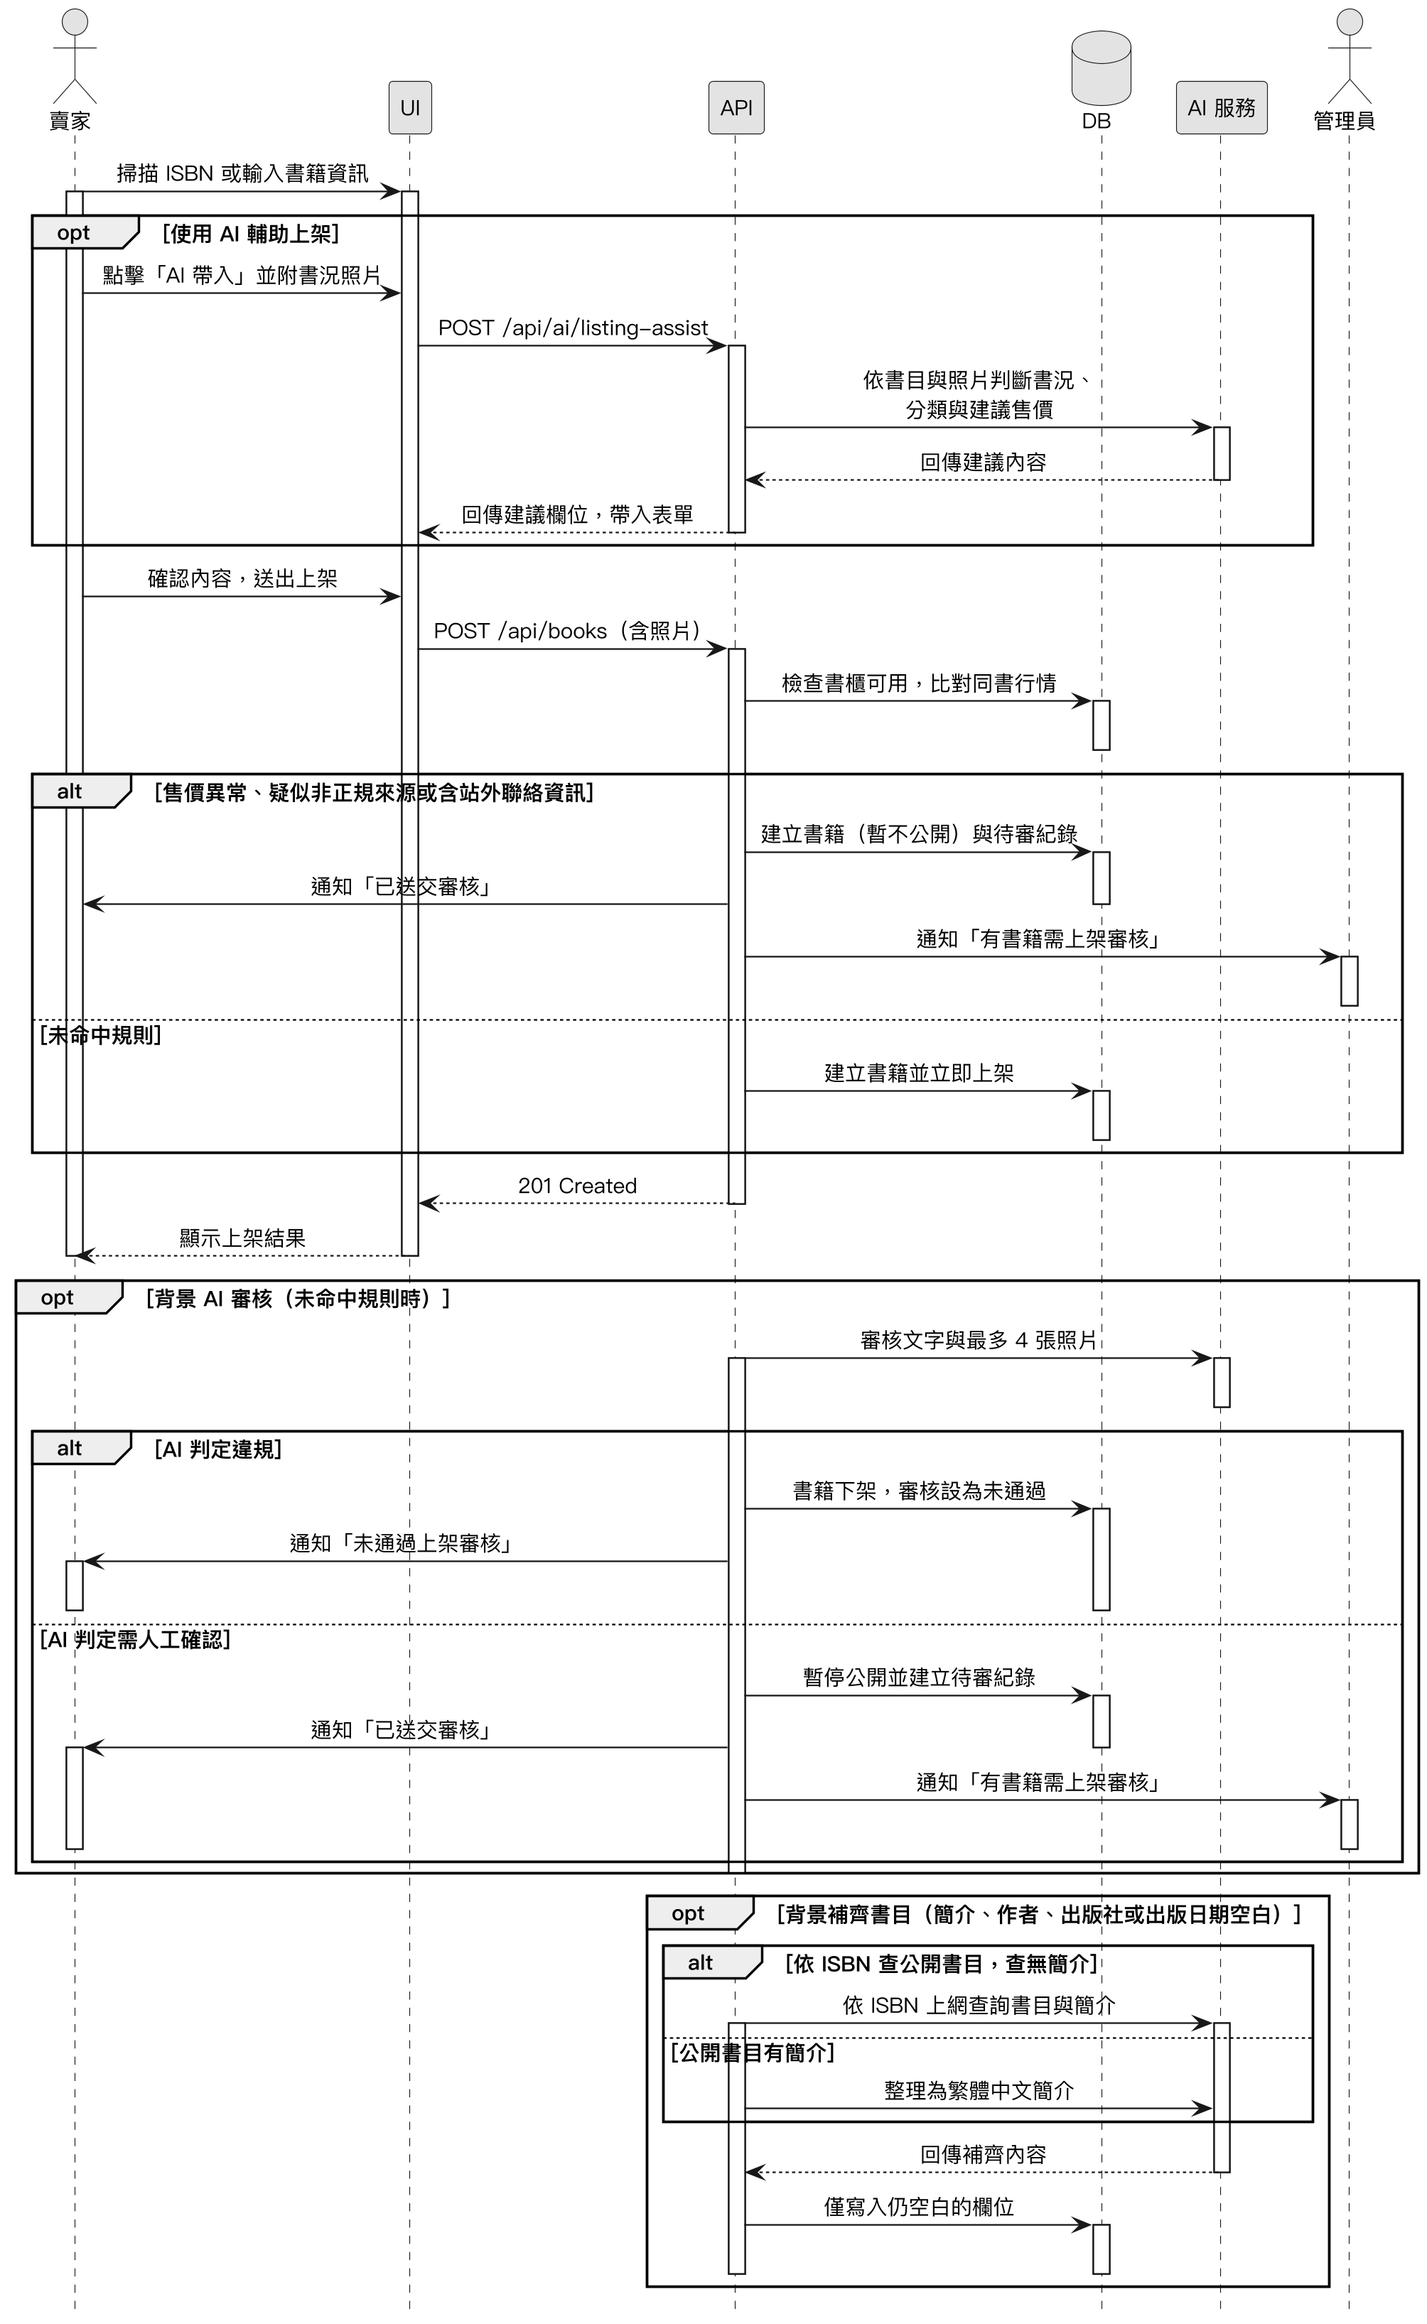
圖 6-1-1 上架書籍之循序圖
本循序圖對應使用個案UC-02，呈現賣家編輯書籍內容的流程。書籍在預約保留期間（已被預約）、已售出（訂單進行中）、已存書或已完成時不可編輯；存放於書櫃中的書籍須先至書櫃取回後才能編輯；因違規遭下架的書籍，賣家也不能自行重新上架。修改書名、作者、出版社或售價，或新增書籍照片時，系統會重新審核，需人工確認者暫停公開並通知管理員；降價時，系統會通知收藏此書的使用者。
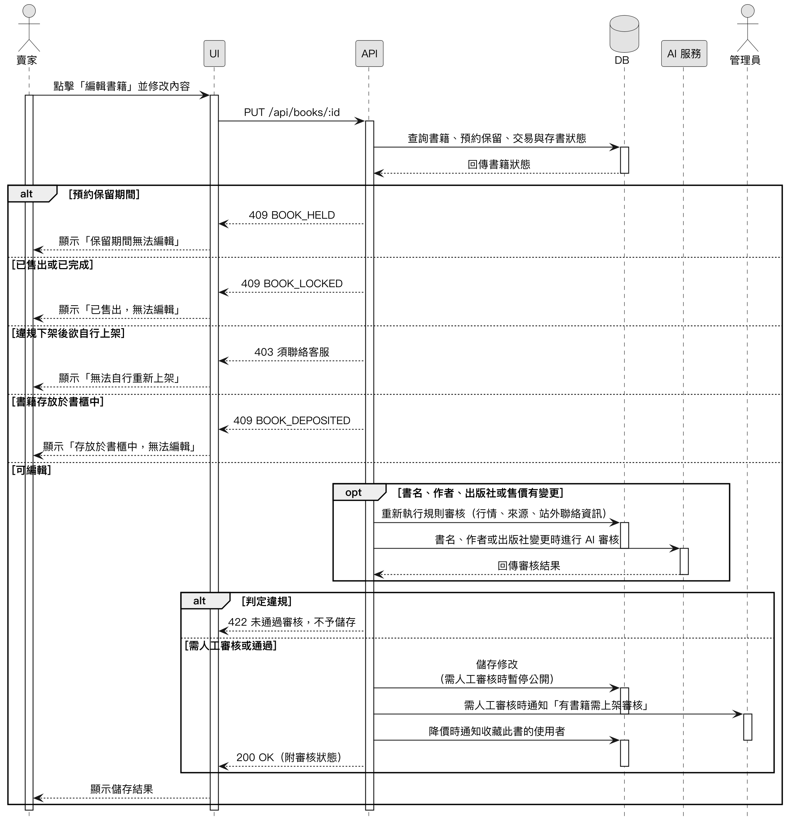
圖 6-1-2 編輯書籍之循序圖
本循序圖對應使用個案UC-03，呈現賣家下架與重新上架書籍的流程。預約保留期間（已被預約）、已售出（訂單進行中）或已完成的書籍不可下架；下架成功後，賣家可立即點選「還原」恢復上架，或日後點選「重新上架」；書籍仍存放於書櫃時，須先至書櫃掃碼取回後才能重新上架。若書籍曾因審核未通過或檢舉成立而遭下架，須聯絡客服，不能自行重新上架。
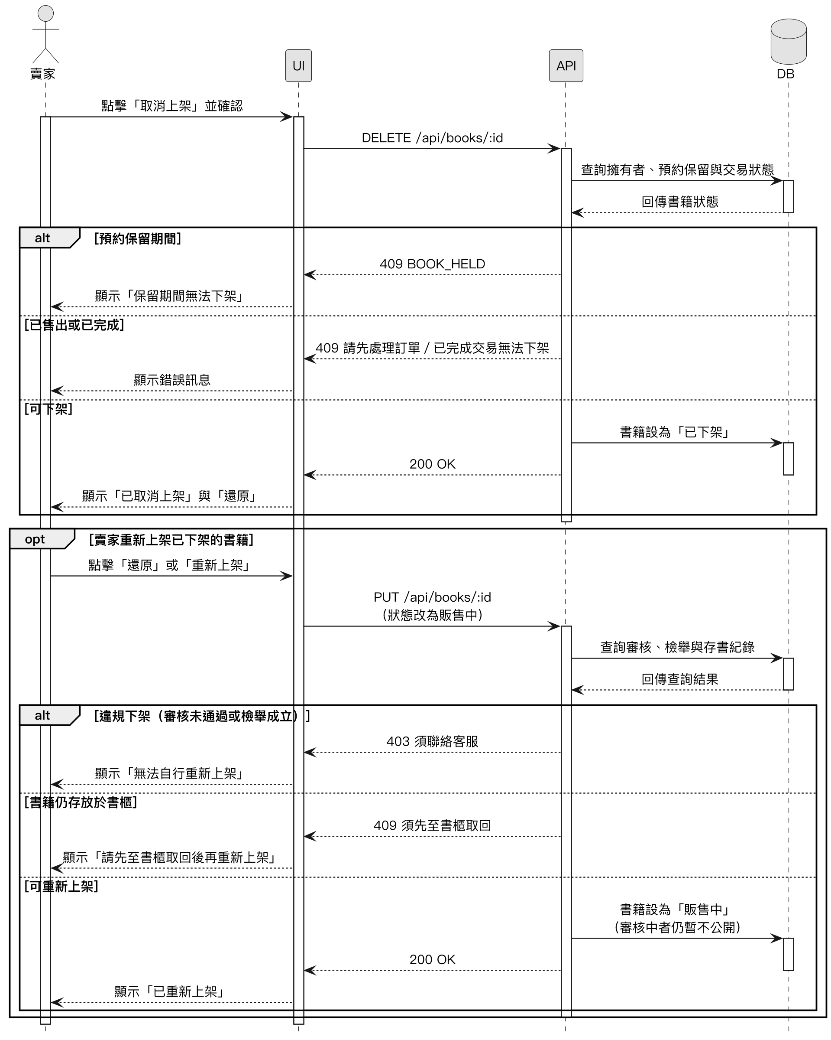
圖 6-1-3 下架與重新上架書籍之循序圖
本循序圖對應使用個案UC-04，呈現買家從購物車結帳或直接購買單本書籍的流程。付款前須通過交易密碼或生物辨識驗證，系統並確認書籍可購買、書櫃未在維修、未被其他買家預約保留，且錢包餘額足夠。扣款後款項由平台保管，訂單完成才撥給賣家。訂單內之書籍皆已存放於訂單指定之書櫃時，訂單直接成立為「已存書」（買家端顯示「待取書」），買家可立即取書；否則訂單為「待存書」，系統通知賣家於7天內將書存入書櫃。
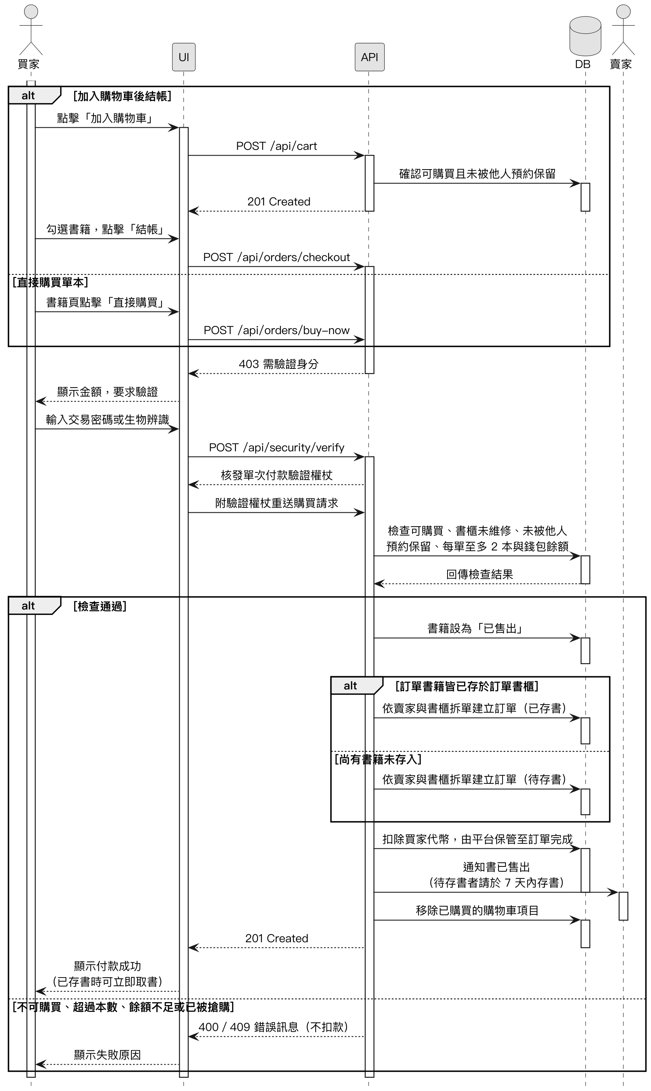
圖 6-1-4 加入購物車、結帳與直接購買之循序圖
本循序圖對應使用個案UC-05，呈現賣家以App掃描書櫃存書的流程。賣家於書櫃前掃描螢幕上之QR Code，App連同當下取得之定位送出；系統驗證QR Code、營業時間、書櫃連線狀態，並確認賣家位於書櫃200公尺內後，列出依訂單存書與先行存書之項目。賣家確認項目並按「開啟櫃門」後，系統分配空櫃門並產生兩位數比對數字，顯示於書櫃螢幕；賣家於手機輸入相符之數字，書櫃依開鎖指令開啟櫃門並開始倒數。賣家放入書籍、關上櫃門後於手機按「完成」，或待倒數結束自動完成；書櫃回報關門後，系統才記錄書籍所在之櫃門，依訂單存書之訂單轉為「已存書」並通知買家取書，先行存書之書籍則登記存書。櫃門開啟後按「取消」時，訂單與存書狀態維持不變，該櫃門改列待確認，由管理員檢查櫃內書籍；輸入之數字不符或逾時，作業即結束，須重新掃碼。
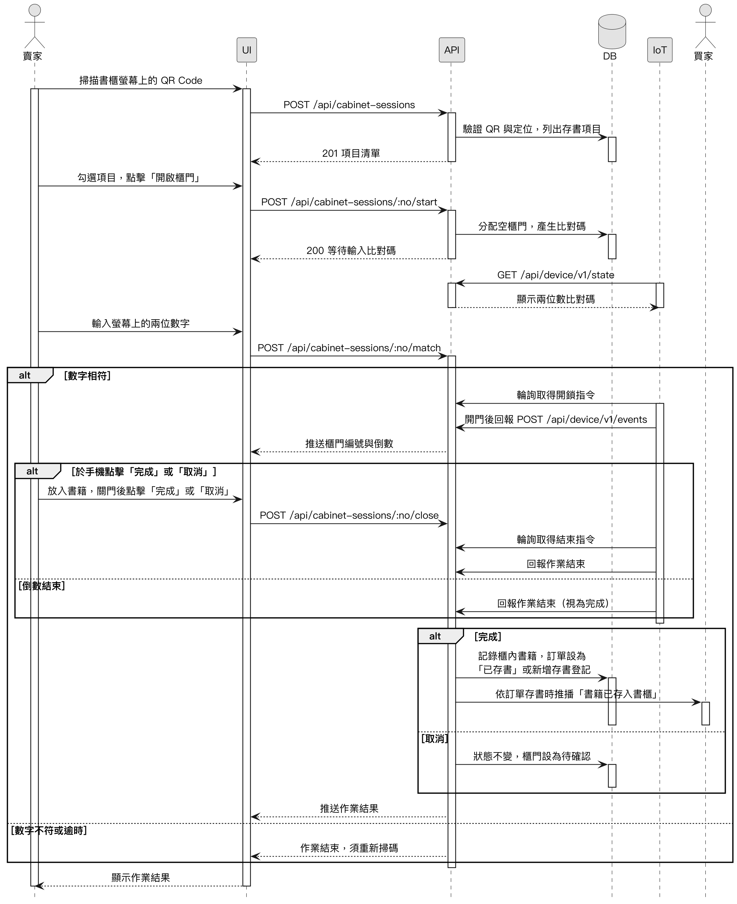
圖 6-1-5 賣家實體書櫃存書之循序圖
本循序圖對應使用個案UC-31，呈現先行存書逾期暫停販售與賣家掃碼取回的流程。排程每10分鐘檢查書櫃中之先行存書：存放滿7天仍無訂單時，書籍暫停販售並通知賣家取回，之後每3天再提醒一次；存放滿14天仍未取回時，通知具硬體維護權限之管理員安排處理。賣家至書櫃掃描QR Code後，系統列出可取回之書籍；賣家確認後，系統先暫停販售仍販售中之書籍，再由賣家於手機輸入書櫃螢幕上之比對數字開啟櫃門。賣家取出書籍並關門後，系統刪除存書登記與櫃內紀錄並釋放櫃門，因逾期或取回而暫停販售之書籍恢復上架；作業未完成時，取回期間暫停販售之書籍亦恢復上架。其中數字確認與開關櫃門之步驟與賣家實體書櫃存書流程相同，圖中以參照框表示。賣家未前往取回時，管理員可遠端開啟櫃門派員取出書籍，再於存書列表點擊「登記取出」，系統刪除存書登記，書籍改為下架，並推播通知賣家「書櫃中的書籍已由客服取出」。
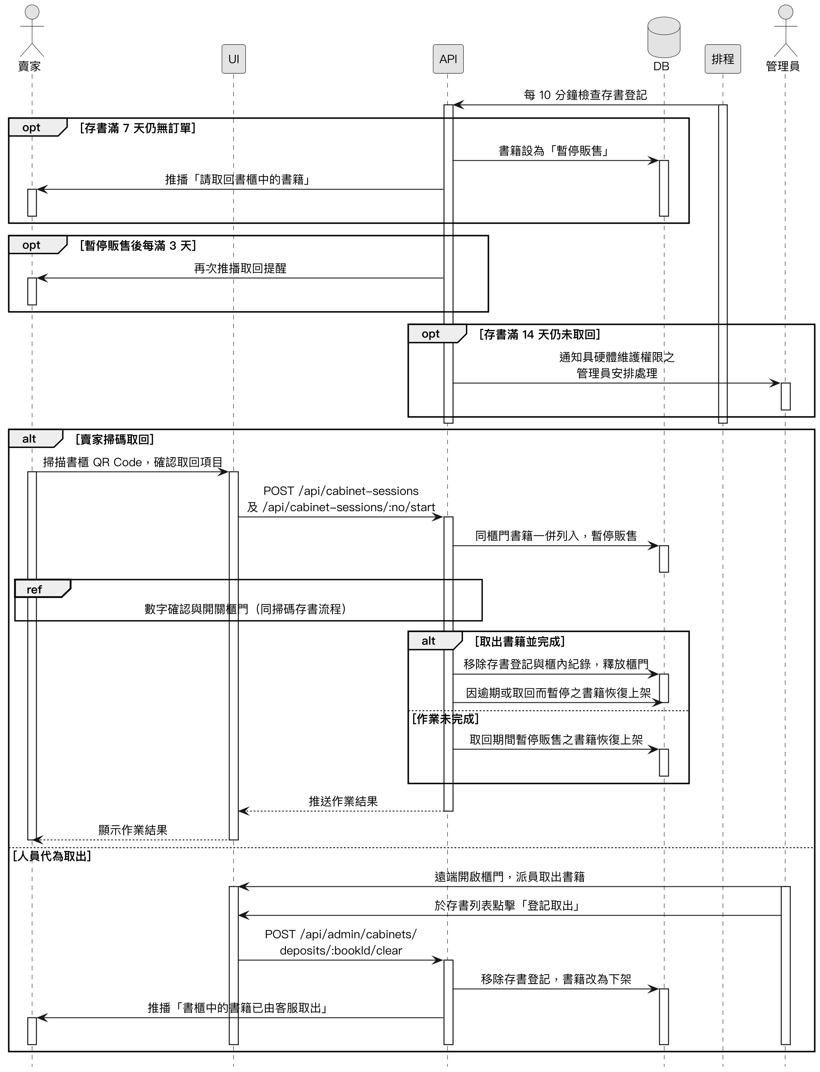
圖 6-1-6 存書逾期暫停與取回之循序圖
本循序圖對應使用個案UC-06，呈現買家以App掃描書櫃取書與完成訂單的流程。買家於訂單指定之書櫃掃描QR Code，系統驗證QR Code、書櫃狀態與定位後，列出待取書之訂單；買家按「開啟櫃門」並於手機輸入書櫃螢幕上之兩位數字，相符後存放該訂單書籍之櫃門開啟。買家取出書籍、關上櫃門後於手機按「完成」或待倒數結束，書櫃回報關門後，系統才記錄取書時間、釋放櫃門並通知賣家，訂單維持已存書並記錄取書時間（買家端顯示「待完成訂單」，賣家端顯示「待買家確認」），此時尚未撥款。買家確認書況無誤按下「完成訂單」，或取書滿24小時未申請爭議時，訂單轉為「已完成」，書籍於賣家書籍管理轉為「已完成」，款項撥入賣家錢包並通知賣家。
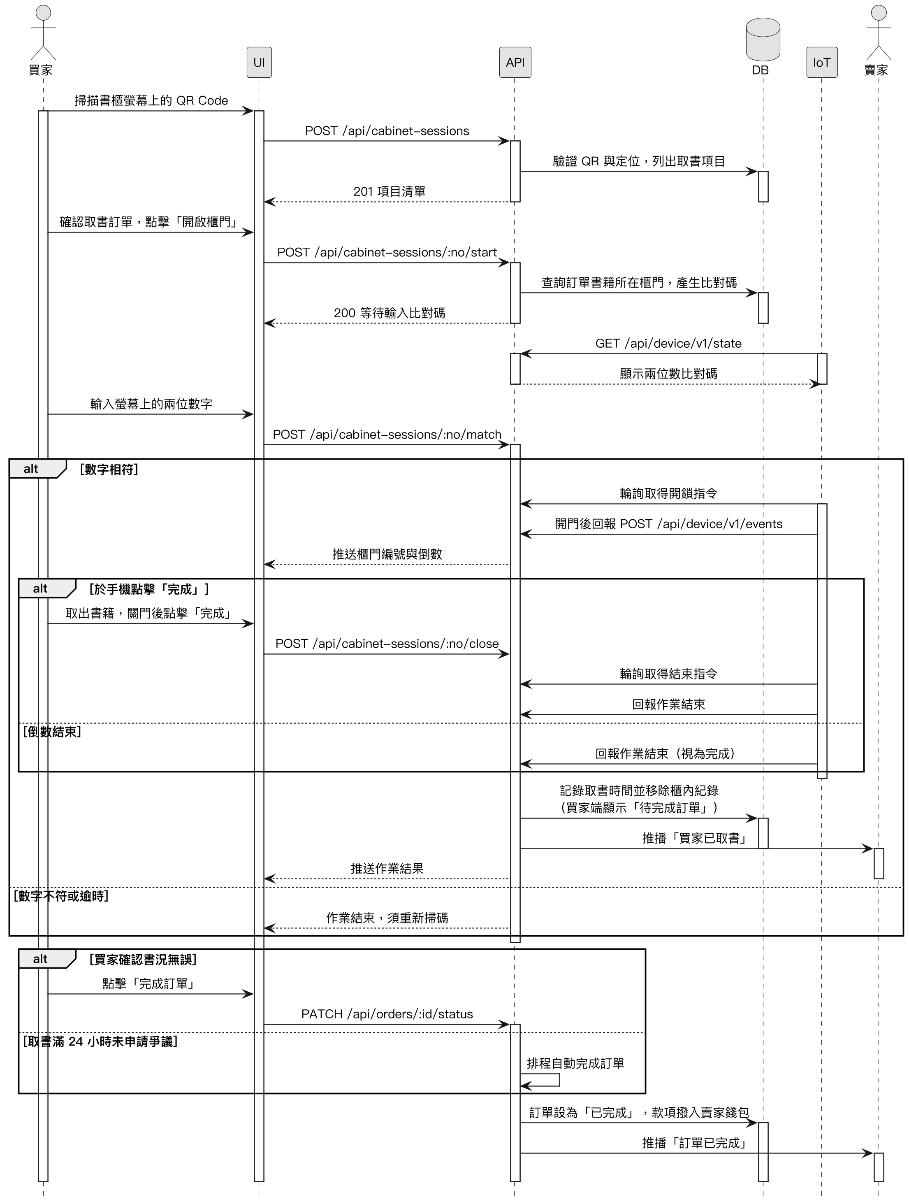
圖 6-1-7 買家實體書櫃取書與完成訂單之循序圖
本循序圖對應使用個案UC-07，呈現交易爭議申請與管理員裁決的流程。訂單完成前，買家可於書籍存入書櫃後，在訂單詳情（已取書者亦可於訂單紀錄）點擊「申請爭議」，買賣雙方亦可於代幣中心點擊「爭議處理」並輸入訂單編號提出申請；須填寫爭議說明，並可附上佐證照片，已取書者限取書後24小時內；受理後訂單轉為「爭議處理中」，暫停自動完成與撥款，並通知交易對方。管理員可參考AI比對上架描述與爭議證據的分析（僅供參考），再裁決為人工退款、自動退款、駁回爭議或協調結案；買家已取書的訂單在駁回爭議或協調結案後直接完成並撥款給賣家。
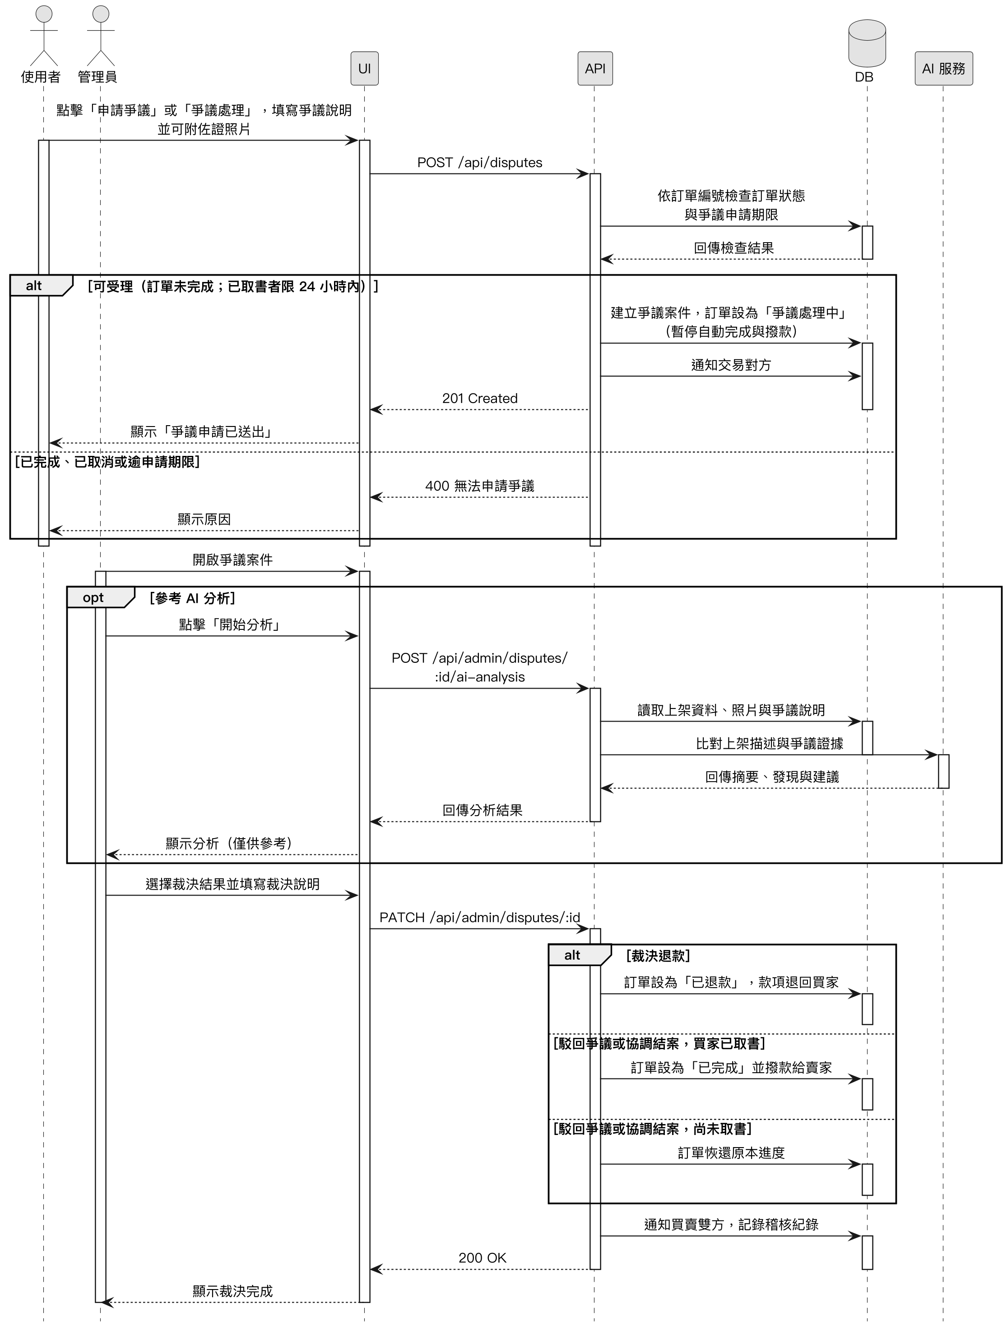
圖 6-1-8 訂單爭議與管理員裁決之循序圖
本循序圖對應使用個案UC-08，呈現使用者註冊帳號與三種登入方式的共同流程：以Email與密碼註冊並同意條款後回到登入頁；登入時可用帳號密碼、經Firebase驗證的Google／Apple帳號或手機號碼，或裝置上的通行密鑰。驗證通過後，系統建立工作階段、記錄登入，並在新裝置登入時發送安全通知。第三方身分尚未綁定帳號時，系統會詢問使用者要綁定既有帳號或建立新帳號。
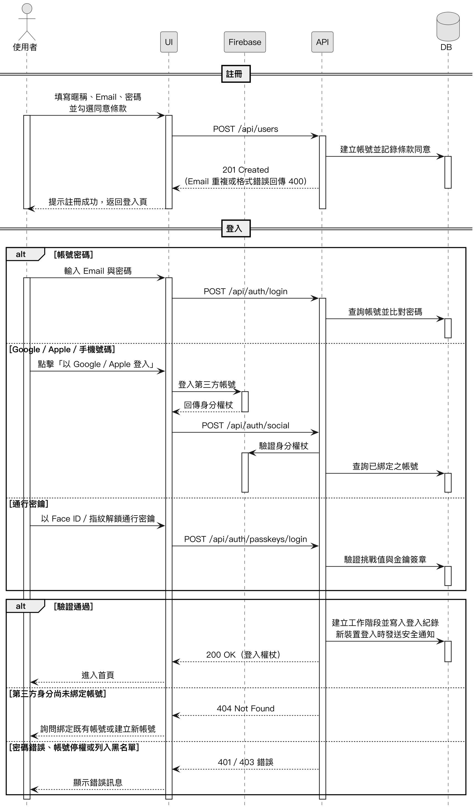
圖 6-1-9 註冊與登入之循序圖
本循序圖對應使用個案UC-09，呈現買賣雙方在聊天室議價、預約保留書籍與站內轉帳的流程。賣家接受預約後，保留期間其他買家無法購買，賣家也不可編輯或下架該書；保留到期或取消後，系統通知收藏此書的使用者。買家可直接轉帳，或在賣家請款後支付，付款時均須輸入交易密碼或使用生物辨識驗證。
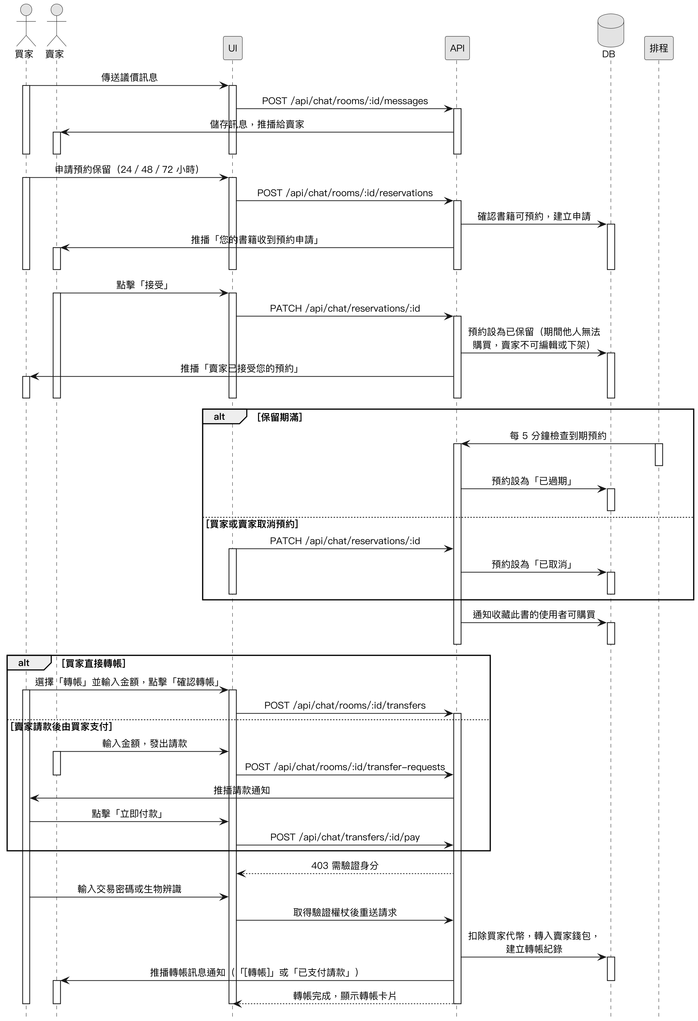
圖 6-1-10 聊天協商、預約與站內轉帳之循序圖
本循序圖對應使用個案UC-10，呈現使用者向AI客服提問的流程。系統先以關鍵字與語意兩種方式，從平台說明、常見問題與條款中找出最相關的段落，連同使用者近期的訂單、預約與書籍資料一起交給AI產生回覆。若AI建議或使用者要求轉接客服人員，系統會以對話紀錄建立客服工單，並通知客服管理員。
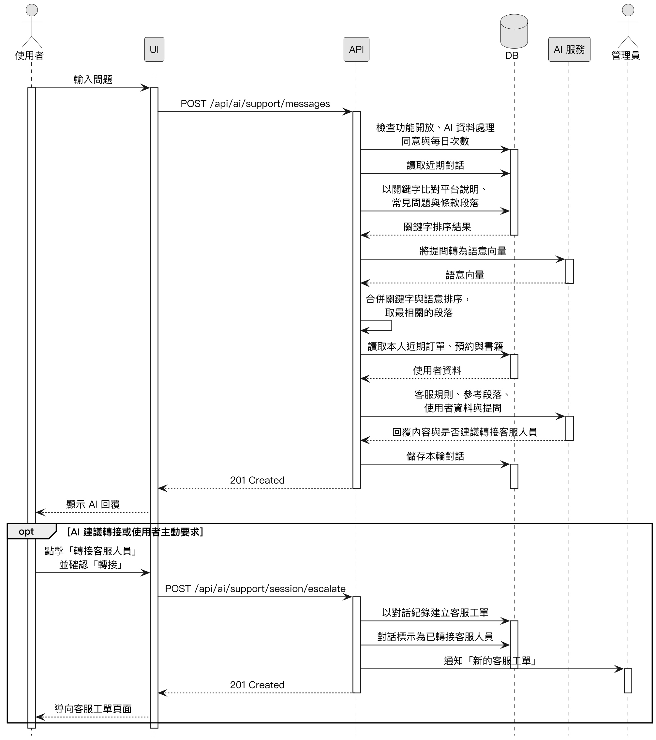
圖 6-1-11 AI客服對話與轉接客服人員之循序圖
本循序圖對應使用個案UC-11與UC-30，呈現管理員在「內容審核」中處理的三類工作。上架審核可核准公開或拒絕並下架；檢舉處理可判定成立與否，並視需要下架被檢舉的書籍，結果會通知相關會員並寫入操作紀錄。聊天防詐警示可檢視高風險訊息，必要時到會員管理停權，再標示為誤判或已處理。
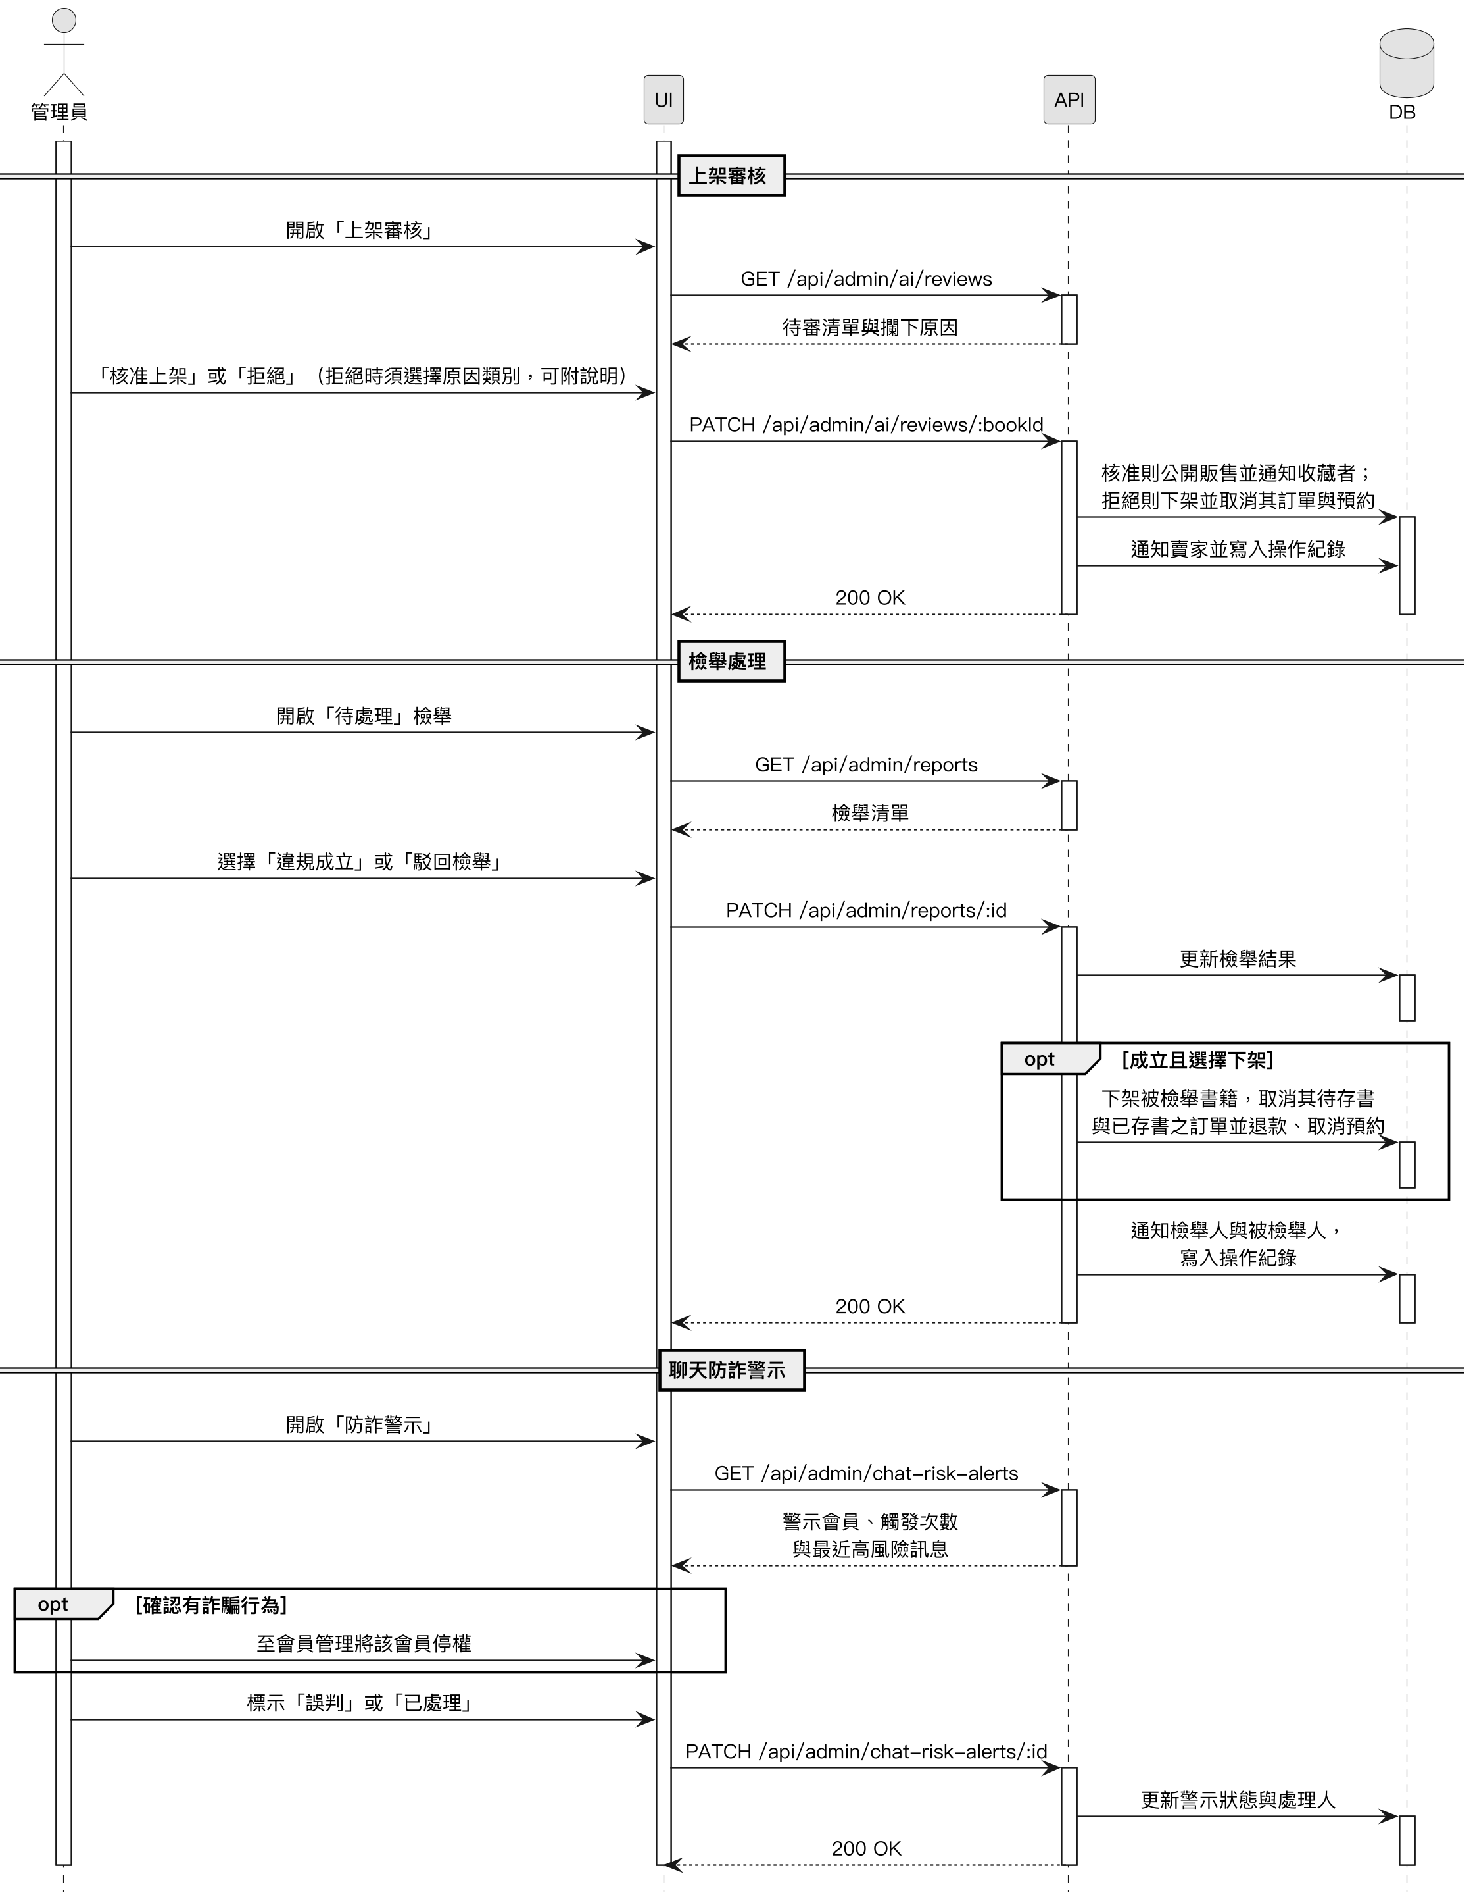
圖 6-1-12 管理員內容審核之循序圖
本循序圖對應使用個案UC-12，呈現使用者提出客服工單到結案的流程。使用者可附上截圖建立工單，系統會限制同時處理中的工單數量，並通知具客服權限的管理員。雙方往來回覆時，工單狀態會隨之更新並通知對方；最後由使用者自行結案，或由管理員調整為已結案。
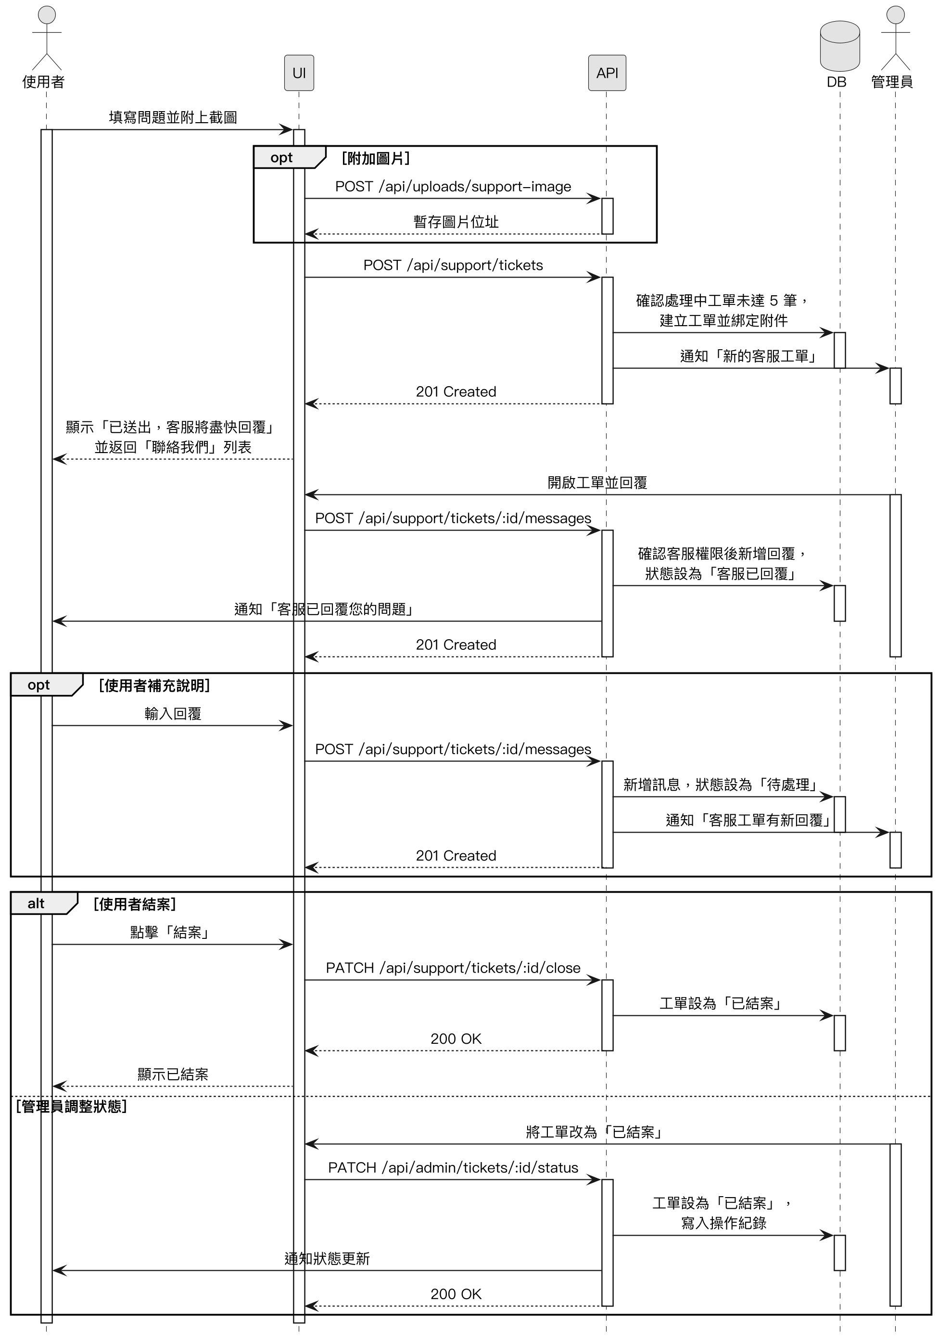
圖 6-1-13 客服工單之循序圖
本循序圖對應使用個案UC-14，呈現通行密鑰的新增與登入流程。新增時須先完成身分驗證，系統檢查每個帳號最多10組的上限，並在裝置以生物辨識建立金鑰後儲存公鑰、發送通知。登入時以一次性挑戰值驗證簽章與使用計數；計數倒退疑似金鑰遭複製時，系統拒絕登入並通知使用者。
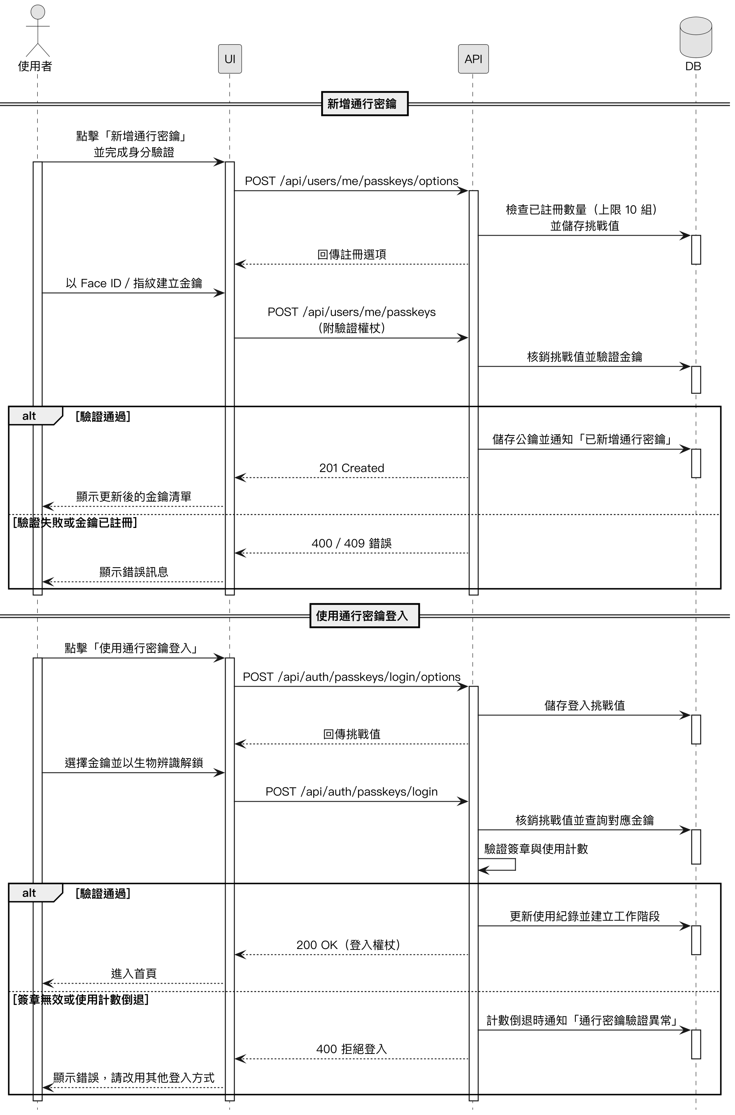
圖 6-1-14 通行密鑰新增與登入之循序圖
本循序圖對應使用個案UC-15，呈現付款、匯出資料等敏感操作的二次身分驗證。伺服器要求驗證後，App依使用者已設定的方式提供生物辨識、通行密鑰、交易密碼或登入密碼（付款僅接受生物辨識或交易密碼）；交易密碼連續錯誤5次會鎖定15分鐘。驗證通過後取得3～5分鐘有效的驗證權杖，App附上權杖重送原請求即可完成操作。
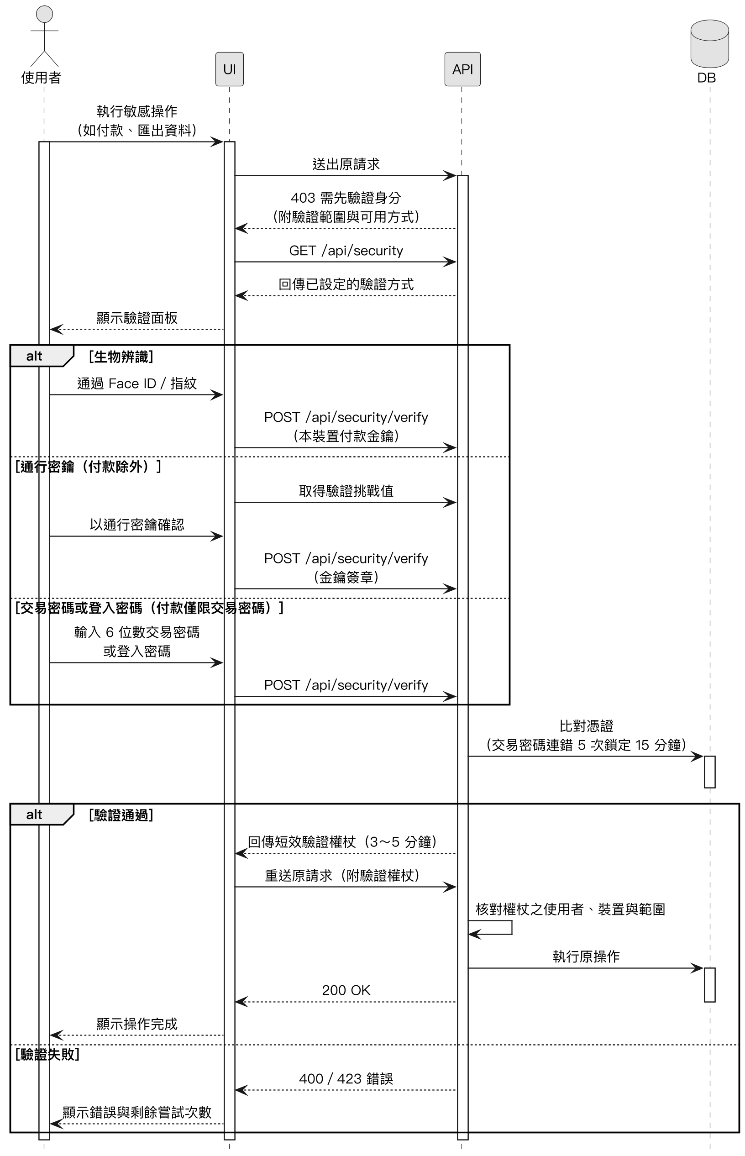
圖 6-1-15 敏感操作身分驗證之循序圖
本循序圖對應使用個案UC-16，呈現登入裝置的檢視與登出。使用者可查看30天內有活動的裝置，完成身分驗證後登出單一裝置或所有裝置；系統同時清除該裝置的生物辨識付款設定與推播。被登出的裝置下次連線時會收到「此裝置已登出」，並自動回到登入頁。
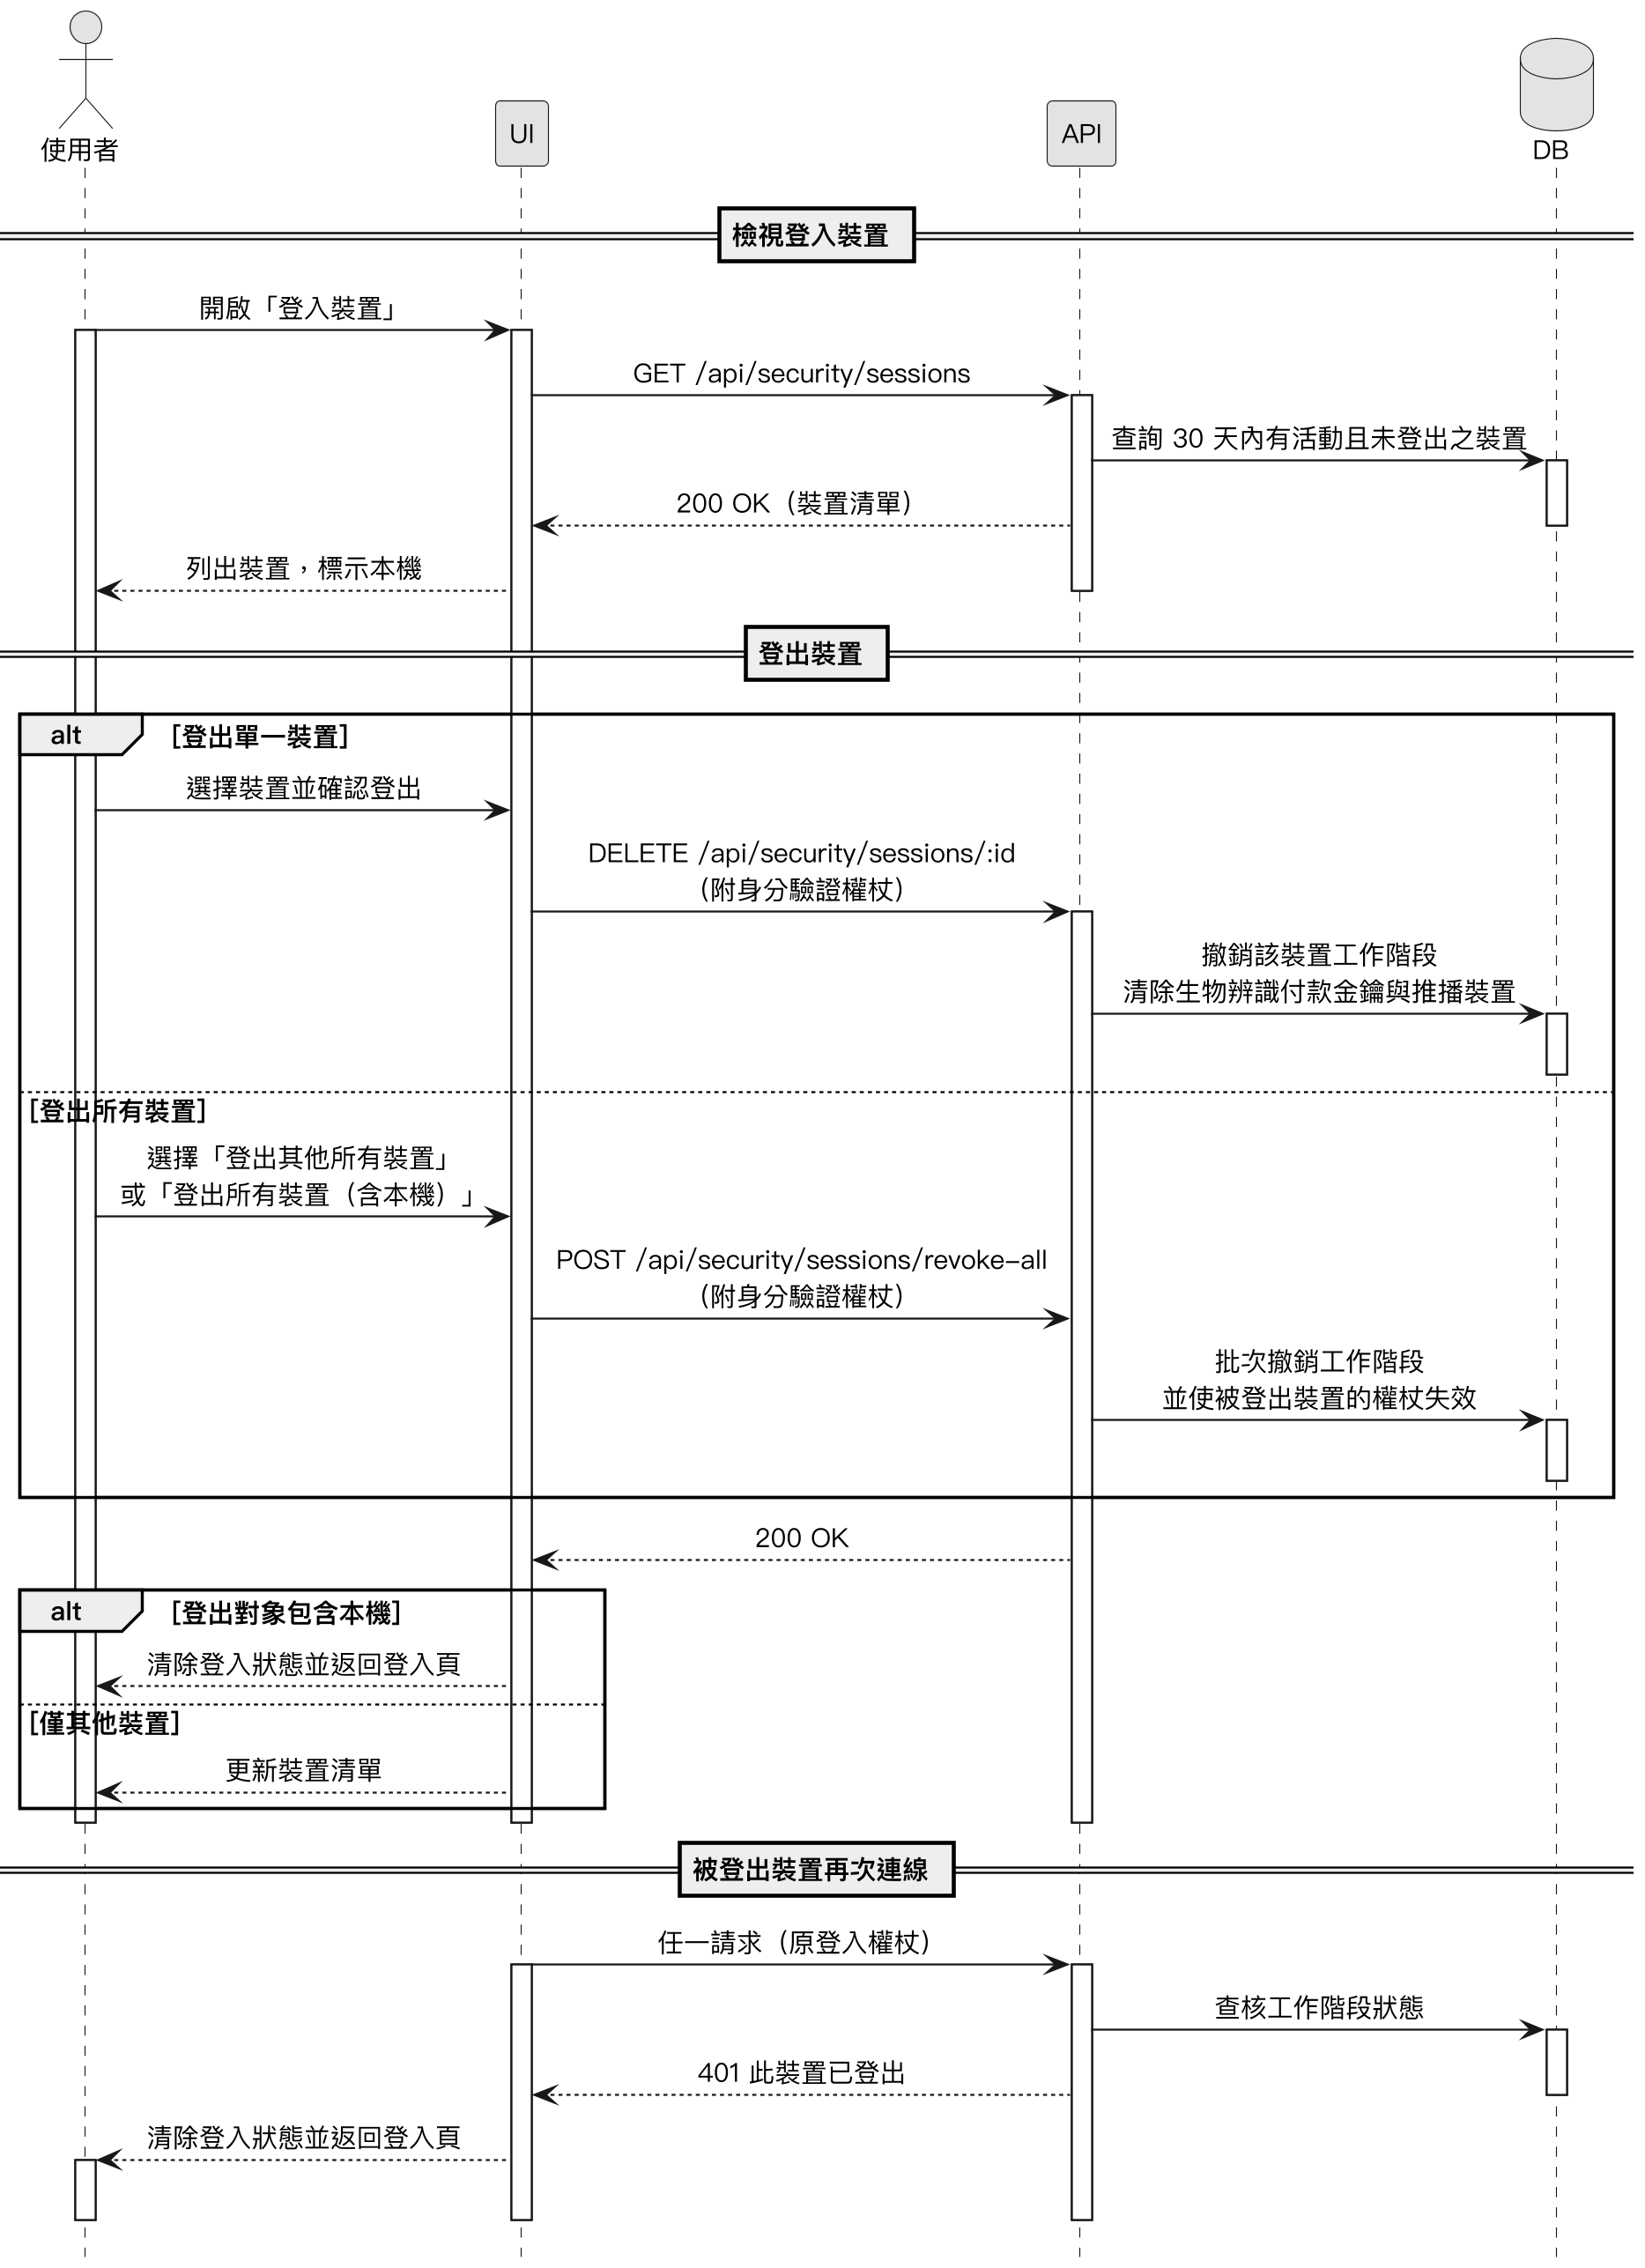
圖 6-1-16 登入裝置管理之循序圖
本循序圖對應使用個案UC-17，呈現個人資料匯出與帳號刪除流程。使用者完成身分驗證後可匯出完整個人資料；申請刪除須輸入密碼，且沒有進行中的訂單及存放於書櫃的書籍，之後有30天緩衝期可以取消。期滿後由排程自動匿名化帳號，管理員也可提前處理；過程會清除個資與登入方式，但保留訂單與帳務紀錄。
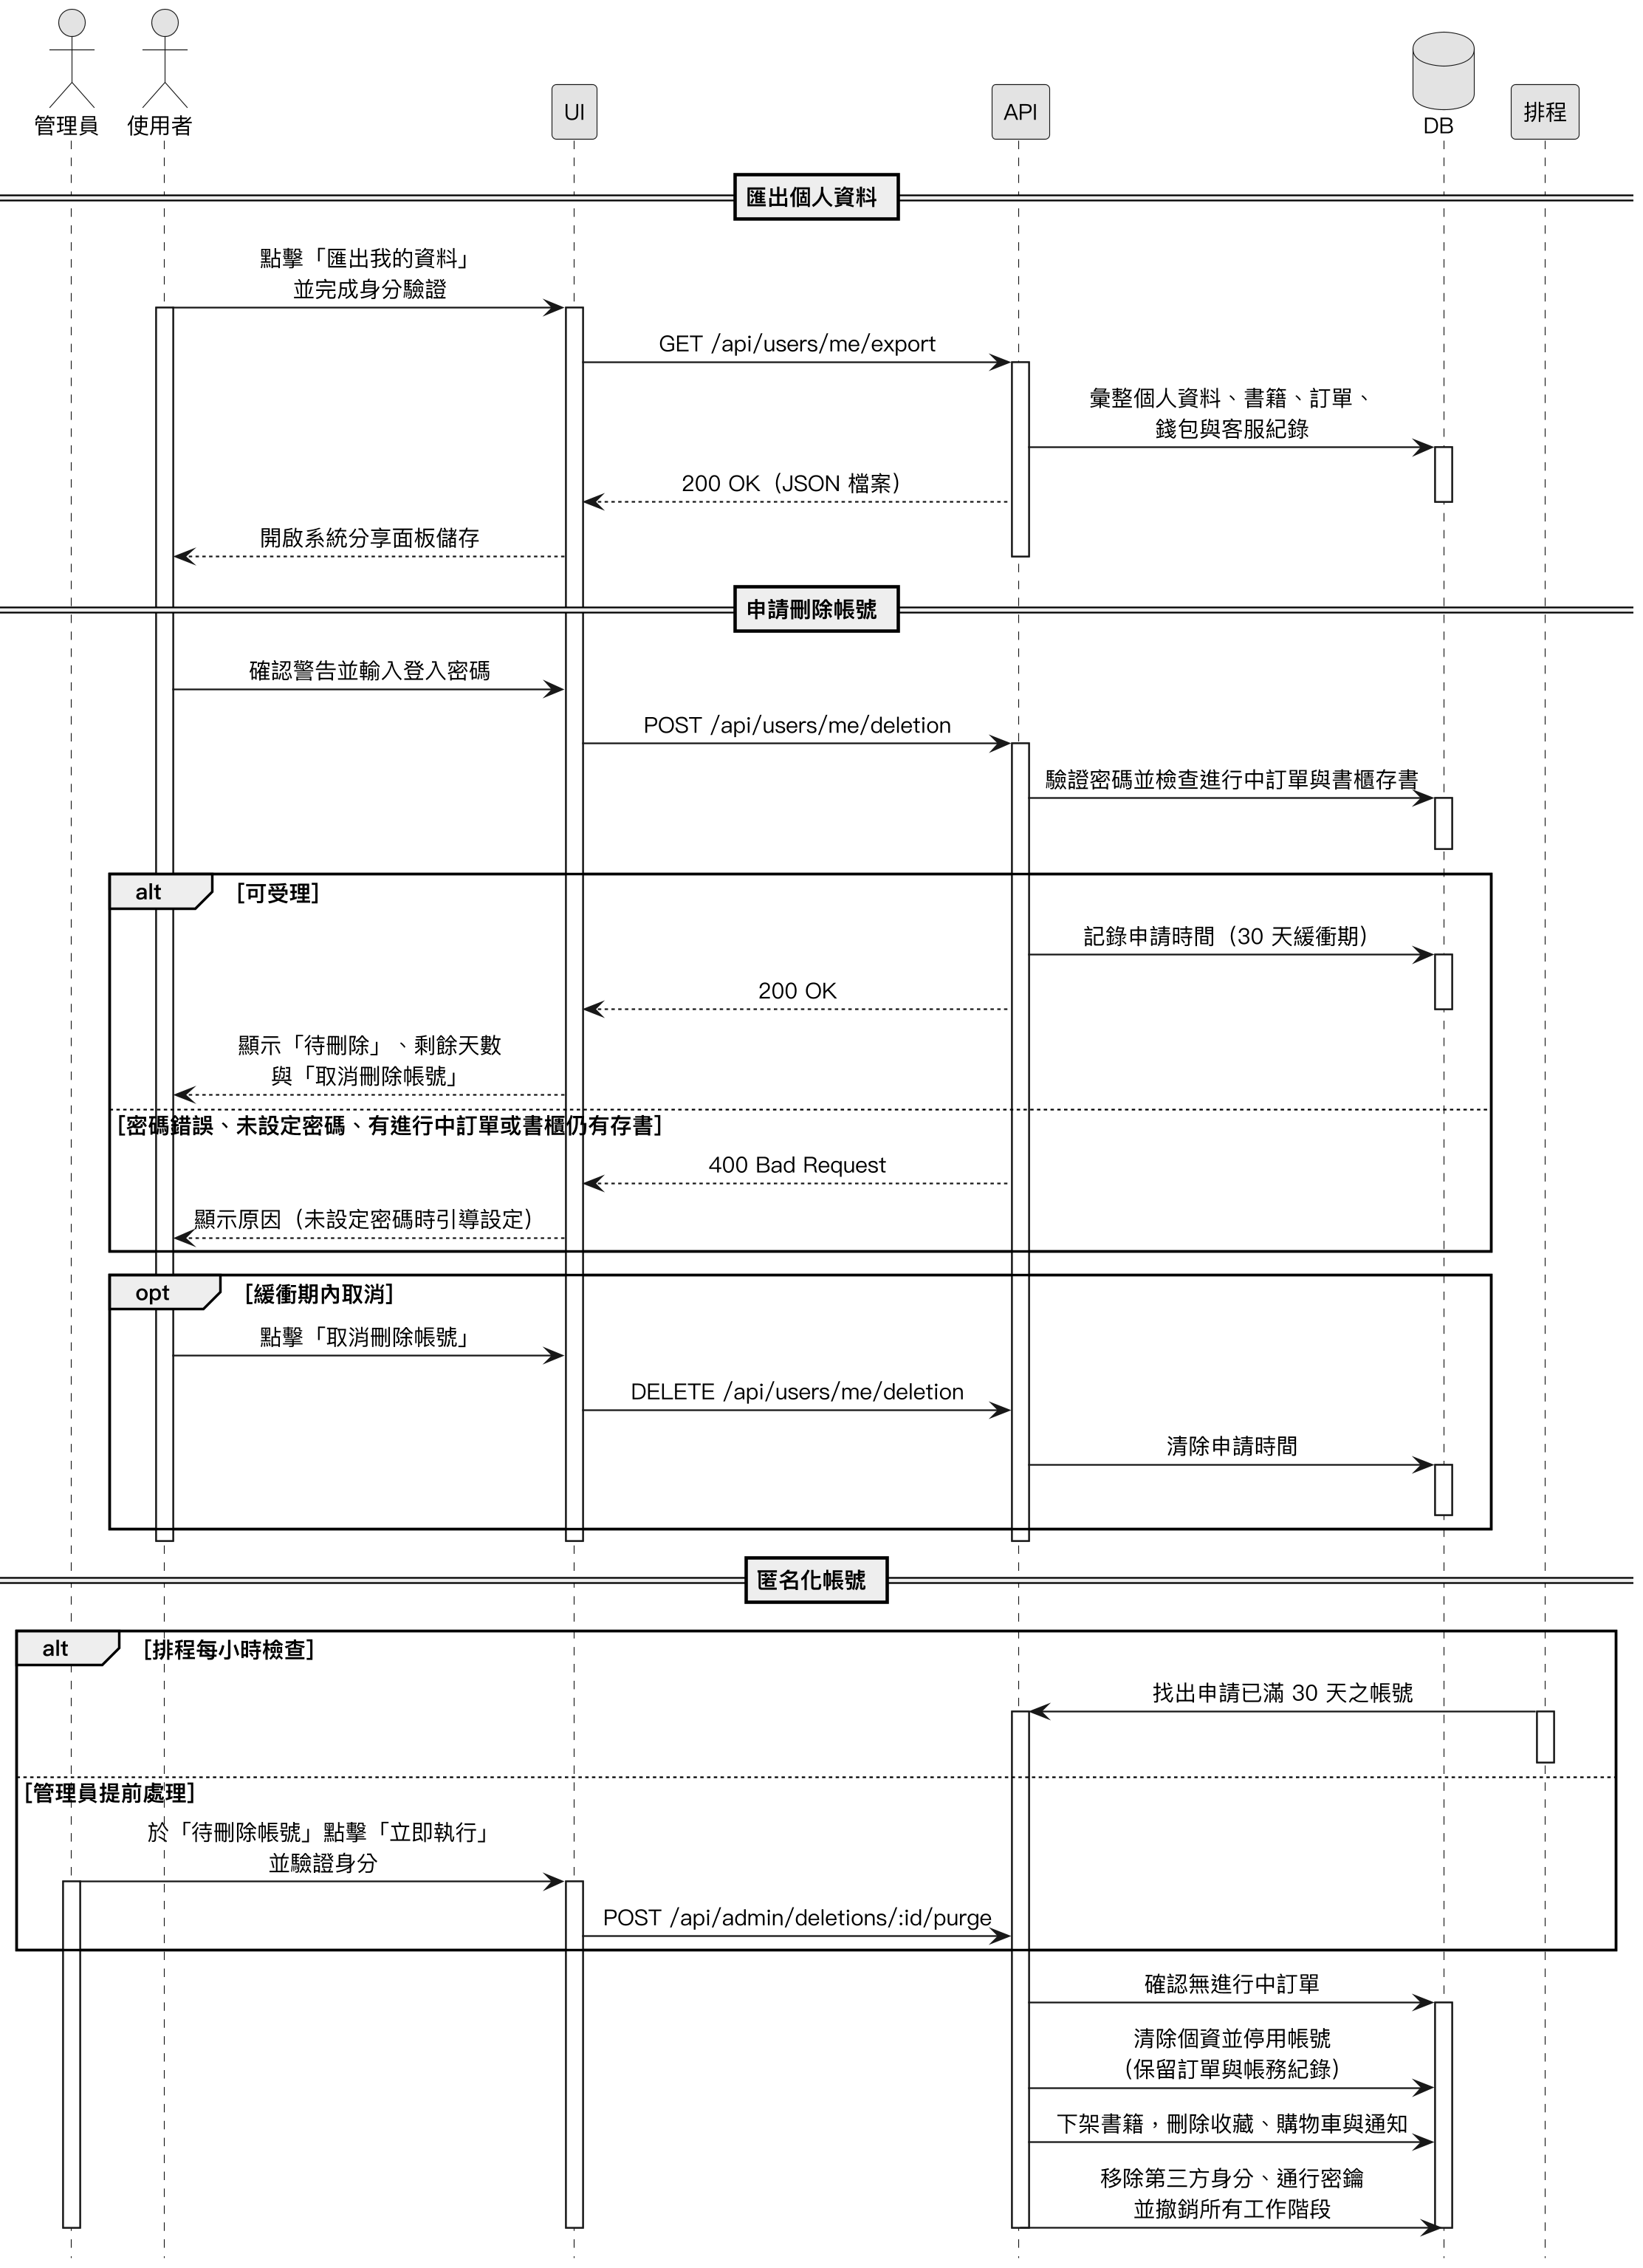
圖 6-1-17 資料匯出與帳號刪除之循序圖
本循序圖對應使用個案UC-18，呈現服務條款與隱私權政策的更新與重新同意。管理員將修訂標示為重大更新時，系統提高文件版本並通知全體會員；小幅修改則不變更版本。使用者開啟App或回到前景時，系統逐份顯示待同意的新版文件；使用者須閱讀至文末才能同意，拒絕則登出。
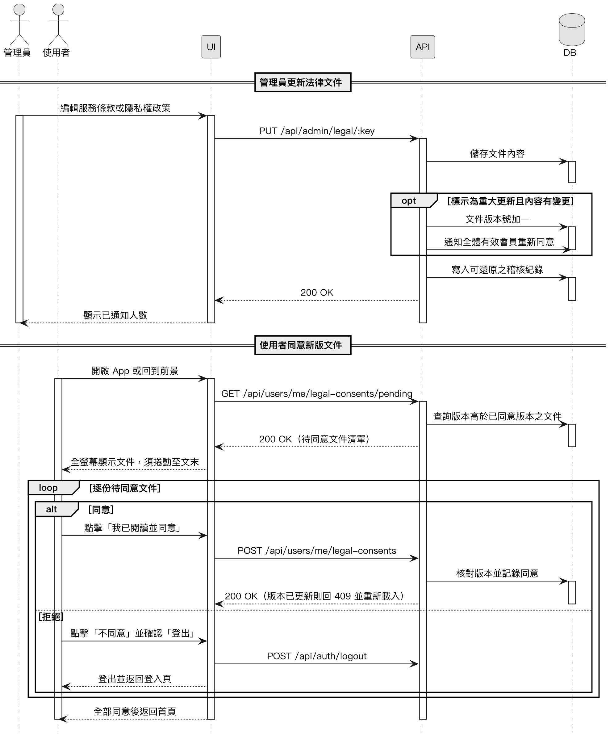
圖 6-1-18 服務條款與隱私權政策同意之循序圖
本循序圖對應使用個案UC-19，呈現群組聊天的建立、成員管理、提及成員與退出流程。建立群組時，發起人即為群組管理員；任一成員皆可邀請新成員，變更角色與移除成員則限管理員，新成員只看得到加入後的訊息。以@提及的成員會收到專屬通知；唯一的管理員退出時，由最早加入的成員接任，最後一位成員退出則刪除整個群組。
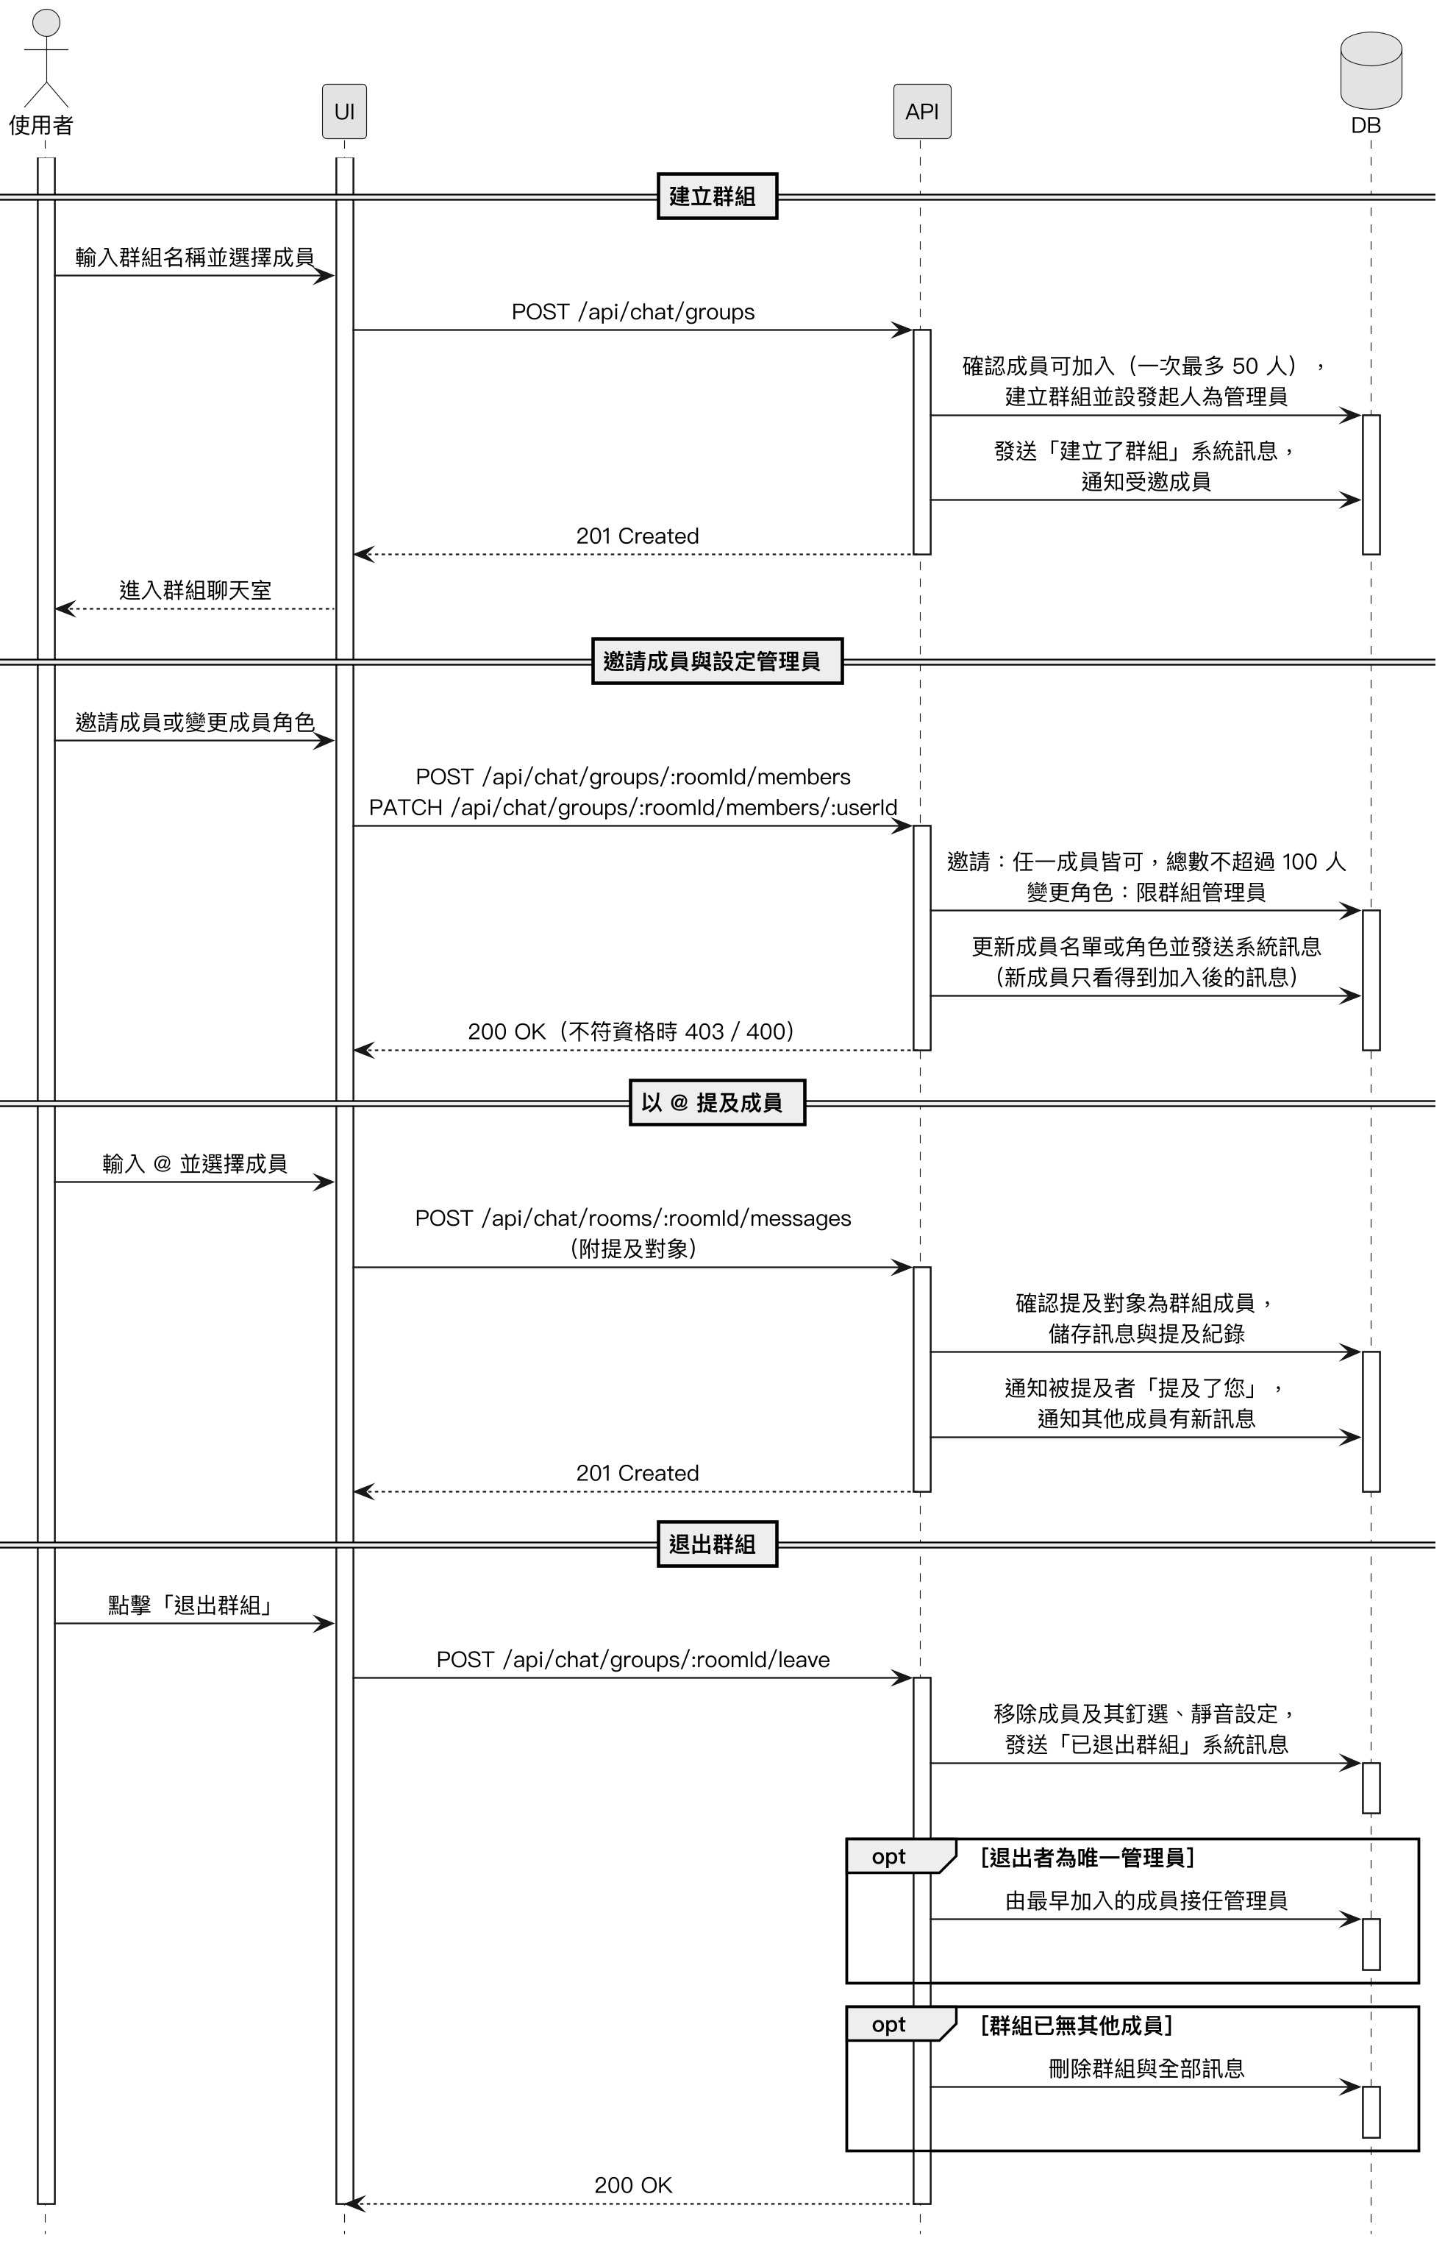
圖 6-1-19 群組聊天建立、管理與@提及之循序圖
本循序圖對應使用個案UC-20，呈現通知的建立、推播派送與查看流程。各項事件寫入通知後，由排程每3秒依使用者的通知偏好與聊天室靜音設定，透過FCM推播到裝置，並處理重試與失效裝置。聊天訊息只做推播、不列入通知中心，使用者讀過聊天室後會一併標為已讀；通知中心則依交易、帳號、客服、優惠分類顯示。
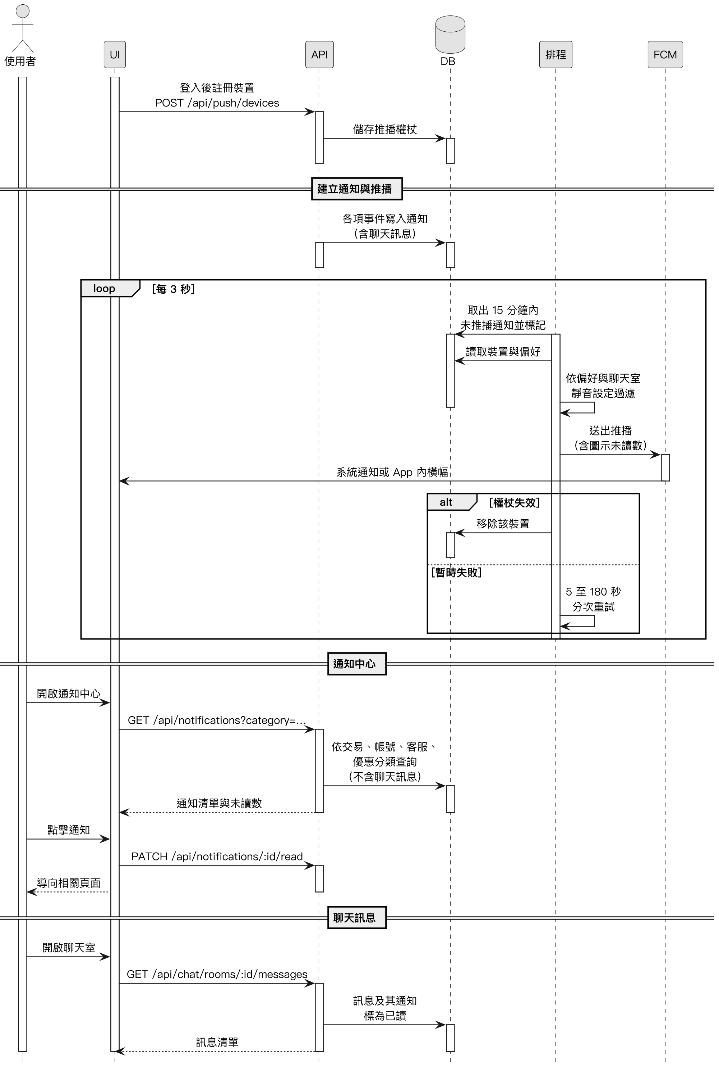
圖 6-1-20 站內通知與推播之循序圖
本循序圖對應使用個案UC-21，呈現後台操作紀錄與一鍵還原的流程。管理員的每一次後台操作，都會記錄摘要；可還原的操作另記錄欄位前後差異與還原所需的資料，並可依條件查詢。還原前須重新驗證身分，系統會確認權限，以及資料在之後是否又被修改；可以還原時，將欄位改回原值，並新增一筆還原紀錄。
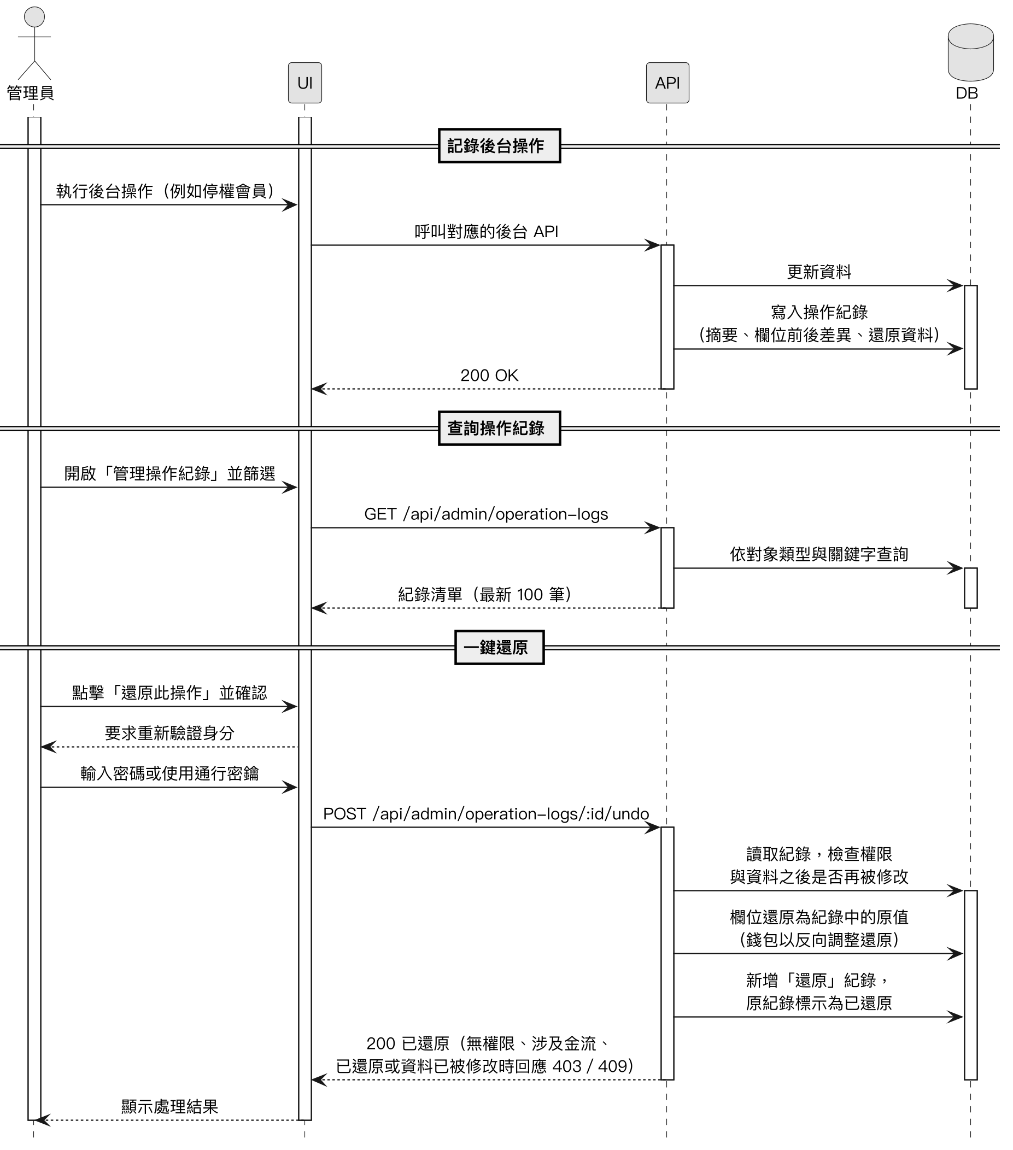
圖 6-1-21 後台操作紀錄與還原之循序圖
本循序圖對應使用個案UC-22，呈現資料庫的自動備份、下載與還原流程。排程每小時檢查一次，距上次成功備份滿24小時就自動備份，並只保留最新的14份。管理員重新驗證身分後，可取得5分鐘內有效、僅能使用一次的下載網址。還原時須輸入登入密碼，系統會先建立還原前自動備份並進入維護模式，匯入完成後恢復服務；畫面會持續顯示還原狀態與已經過時間。
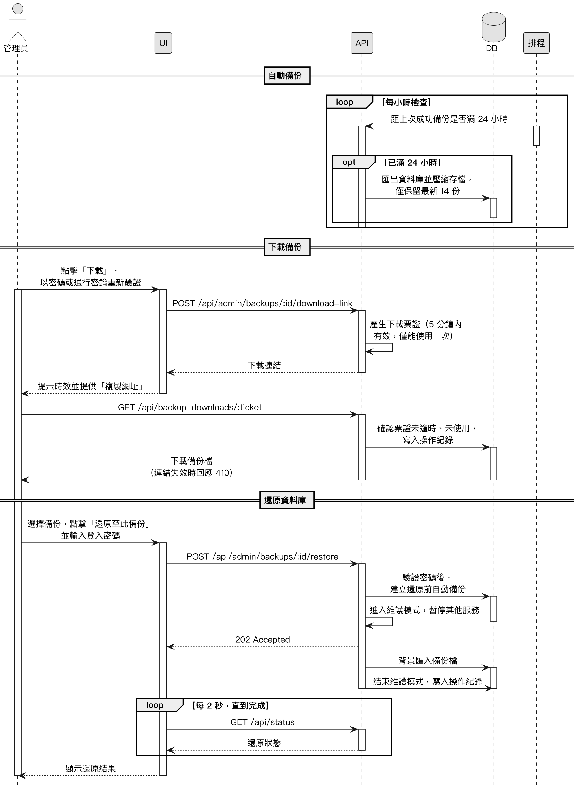
圖 6-1-22 資料庫備份與還原之循序圖
本循序圖對應使用個案UC-23，呈現首頁個人化推薦的產生流程。系統讀取買家的購買、收藏、購物車與最近瀏覽紀錄，把個人化排序、內容相似的書與熱門書合併為候選，由AI挑選並標出每本書依據的紀錄或常看分類，結果快取6小時。推薦依依據分組顯示，例如「與已收藏的《…》相關」「『考試用書』類別推薦」「更多推薦」；AI無法使用時改用一般推薦。
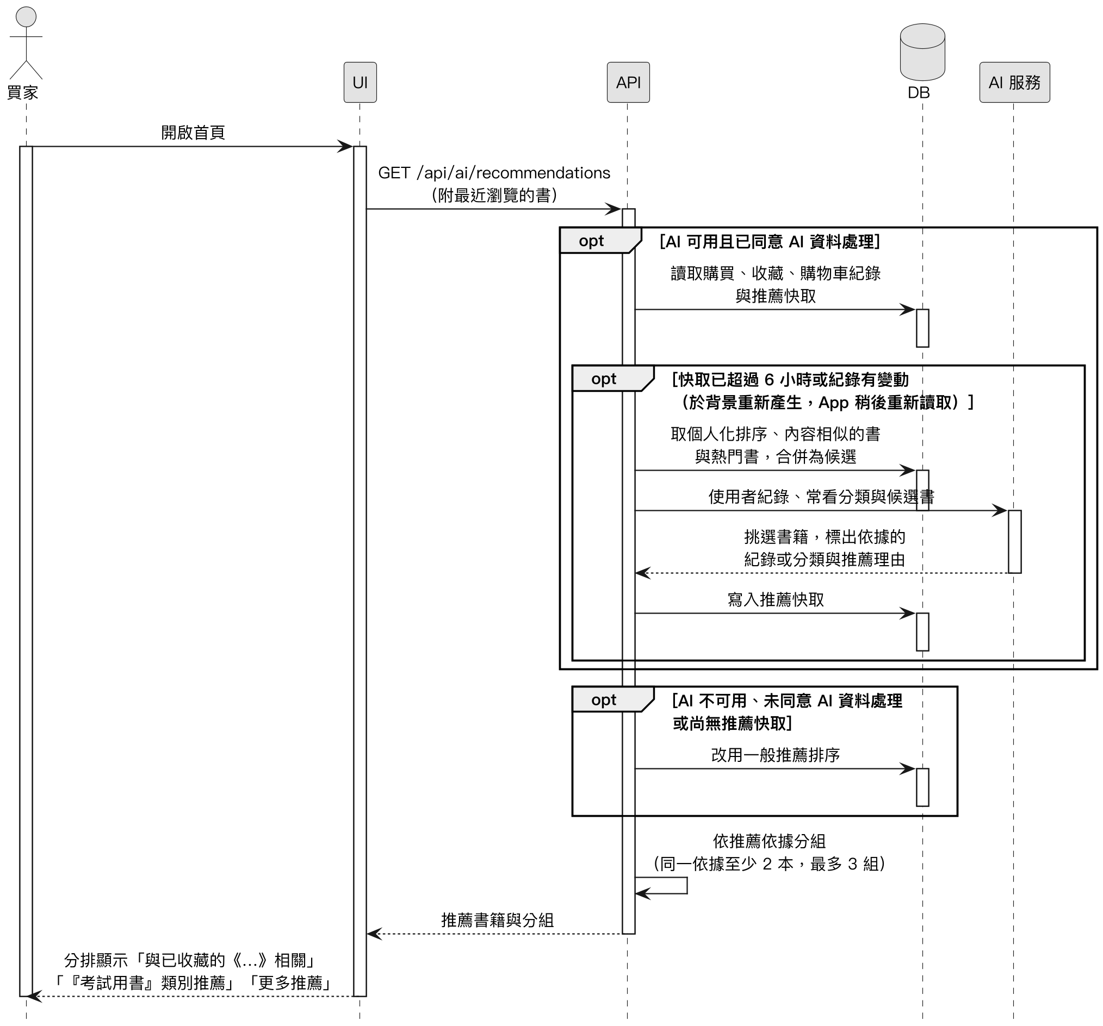
圖 6-1-23 個人化推薦之循序圖
本循序圖對應使用個案UC-24，呈現ISBN條碼查詢與分享連結的流程。使用者掃描條碼後，系統同時查詢Google Books與Open Library，並將合併後的書目帶入上架表單。使用者可分享書籍或個人檔案，系統以隨機權杖產生連結；訪客開啟後會看到公開網頁，並可改由App開啟，書籍已下架或帳號停用時則顯示「找不到此書籍」或「找不到此使用者」頁面。
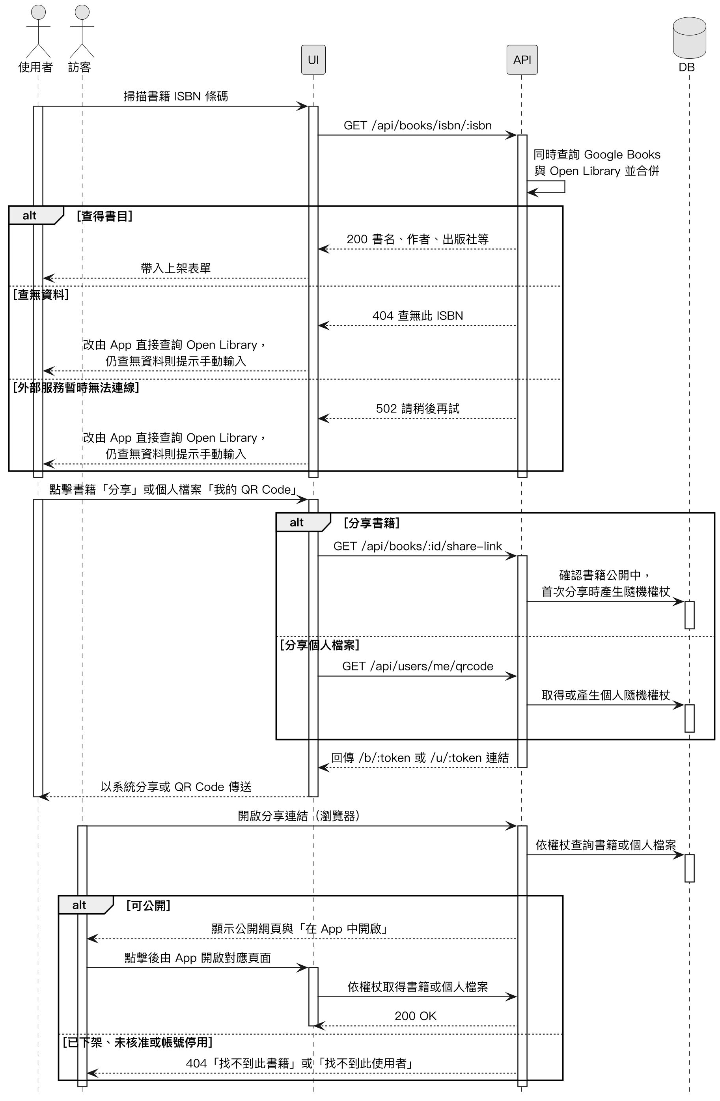
圖 6-1-24 ISBN查詢與分享連結之循序圖
本循序圖對應使用個案UC-25，呈現系統在維護期間與請求過多時的保護機制。所有請求都先檢查是否處於維護模式，維護期間回覆503並建議30秒後重試；接著對登入、註冊、身分驗證等設有上限的請求，依IP、帳號或使用者計算請求次數，超過上限回覆429並附重試等待秒數。管理員執行資料庫還原時，系統先建立還原前自動備份並進入維護模式，還原結束後自動解除。
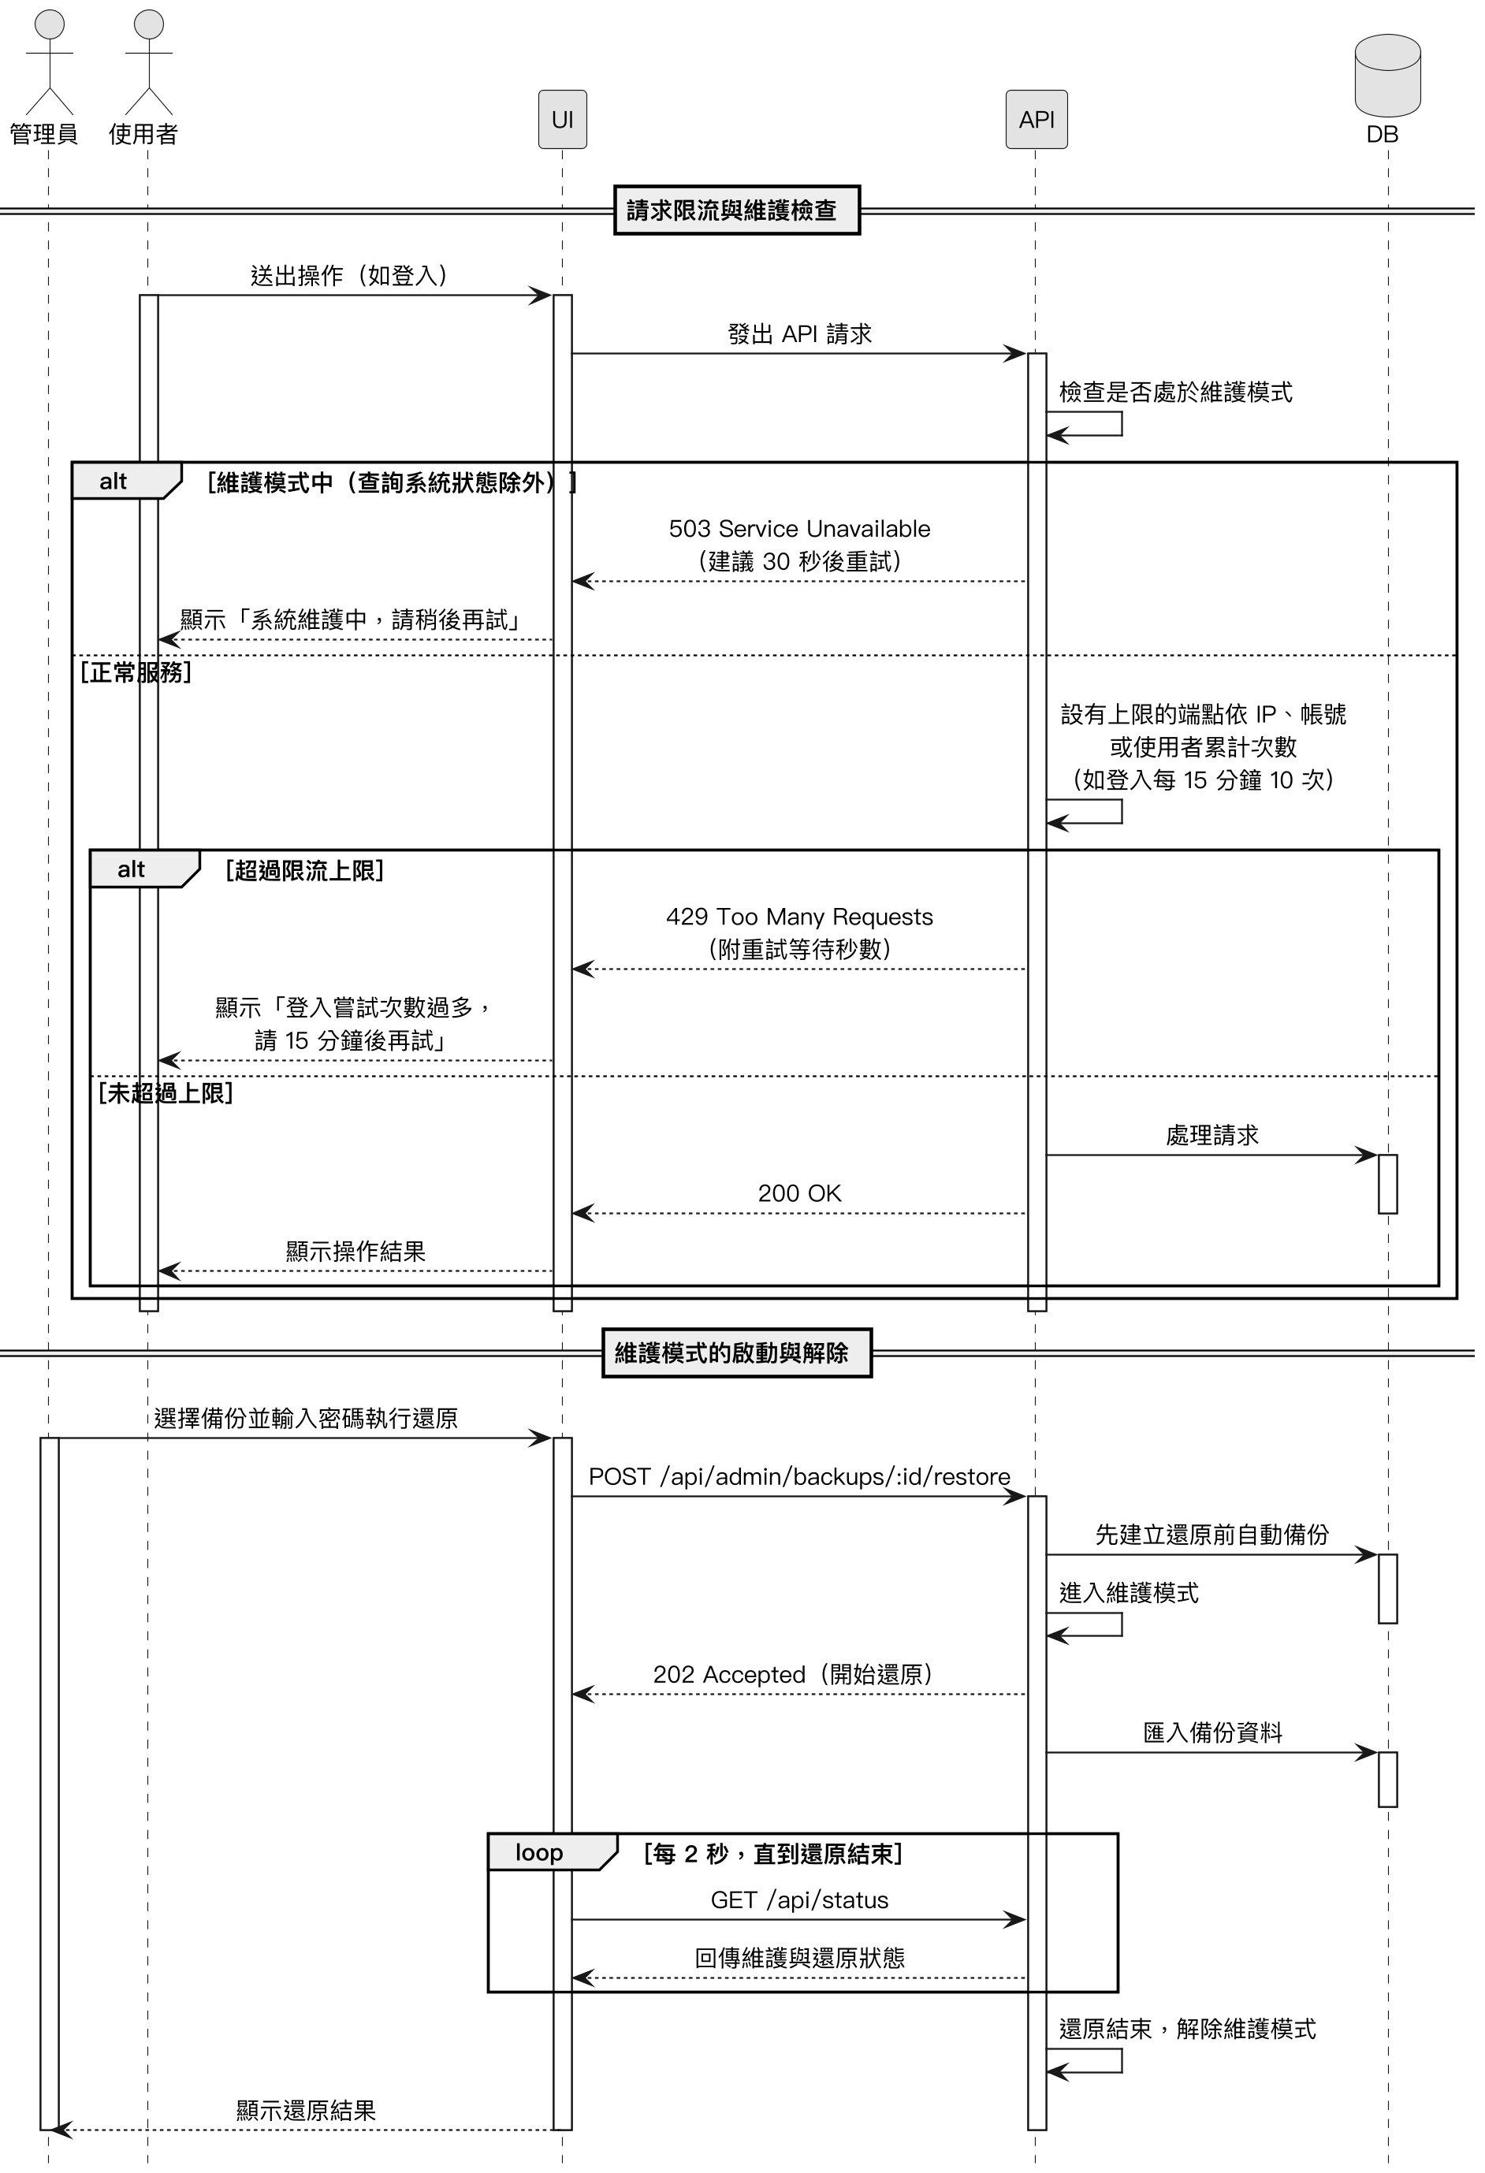
圖 6-1-25 系統限流與維護模式之循序圖
本循序圖對應使用個案UC-26，呈現以LINE／Discord登入時的授權與帳號連結流程。使用者在內建瀏覽器完成第三方授權後，伺服器以授權碼換取身分資料，App再以一次性代碼向伺服器兌換登入結果。第三方身分尚未綁定時，由使用者選擇建立新帳號，或以原帳號的密碼、通行密鑰驗證後綁定。
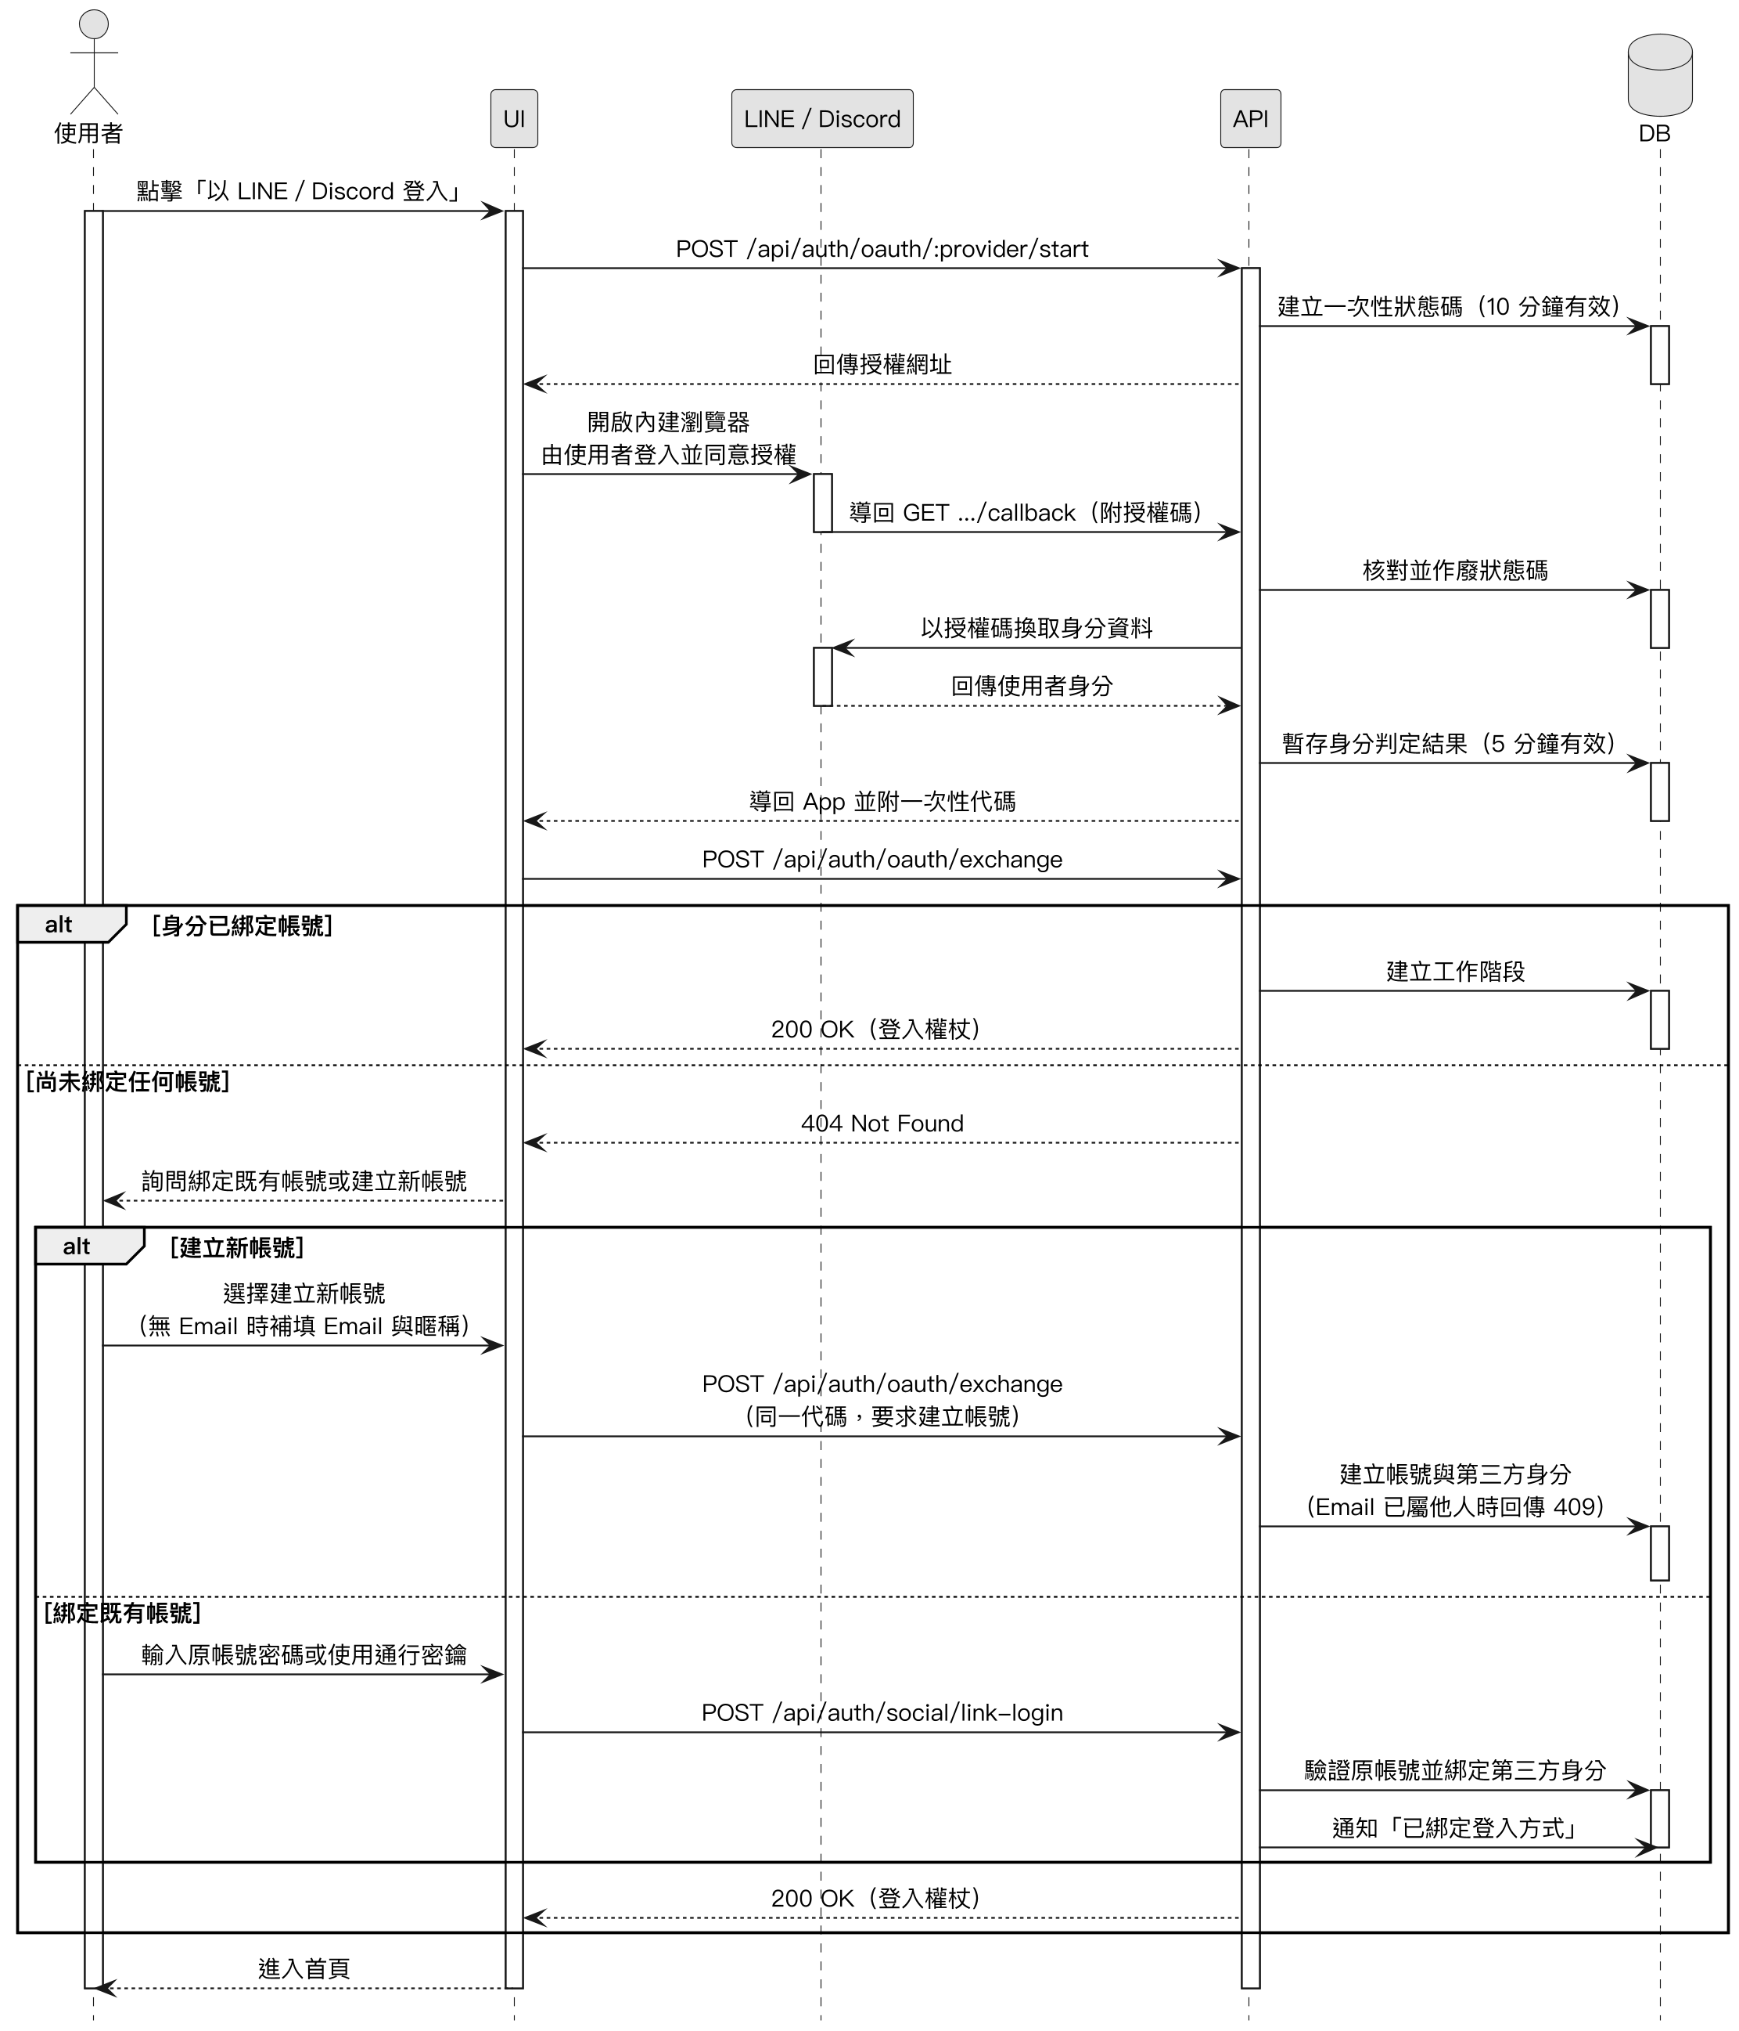
圖 6-1-26 LINE/Discord登入與帳號連結之循序圖
本循序圖對應使用個案UC-27與UC-30，呈現聊天防詐的檢查與警示流程。傳送文字訊息時，系統依平台規則評估風險，不使用AI；內容含聯絡方式、付款資訊或平台外交易時，須傳送者確認後才送出。收訊方會在訊息下方看到提醒，有高風險訊息時頂部另有橫幅；同一會員24小時內傳送3則高風險訊息時，系統建立防詐警示並通知管理員。
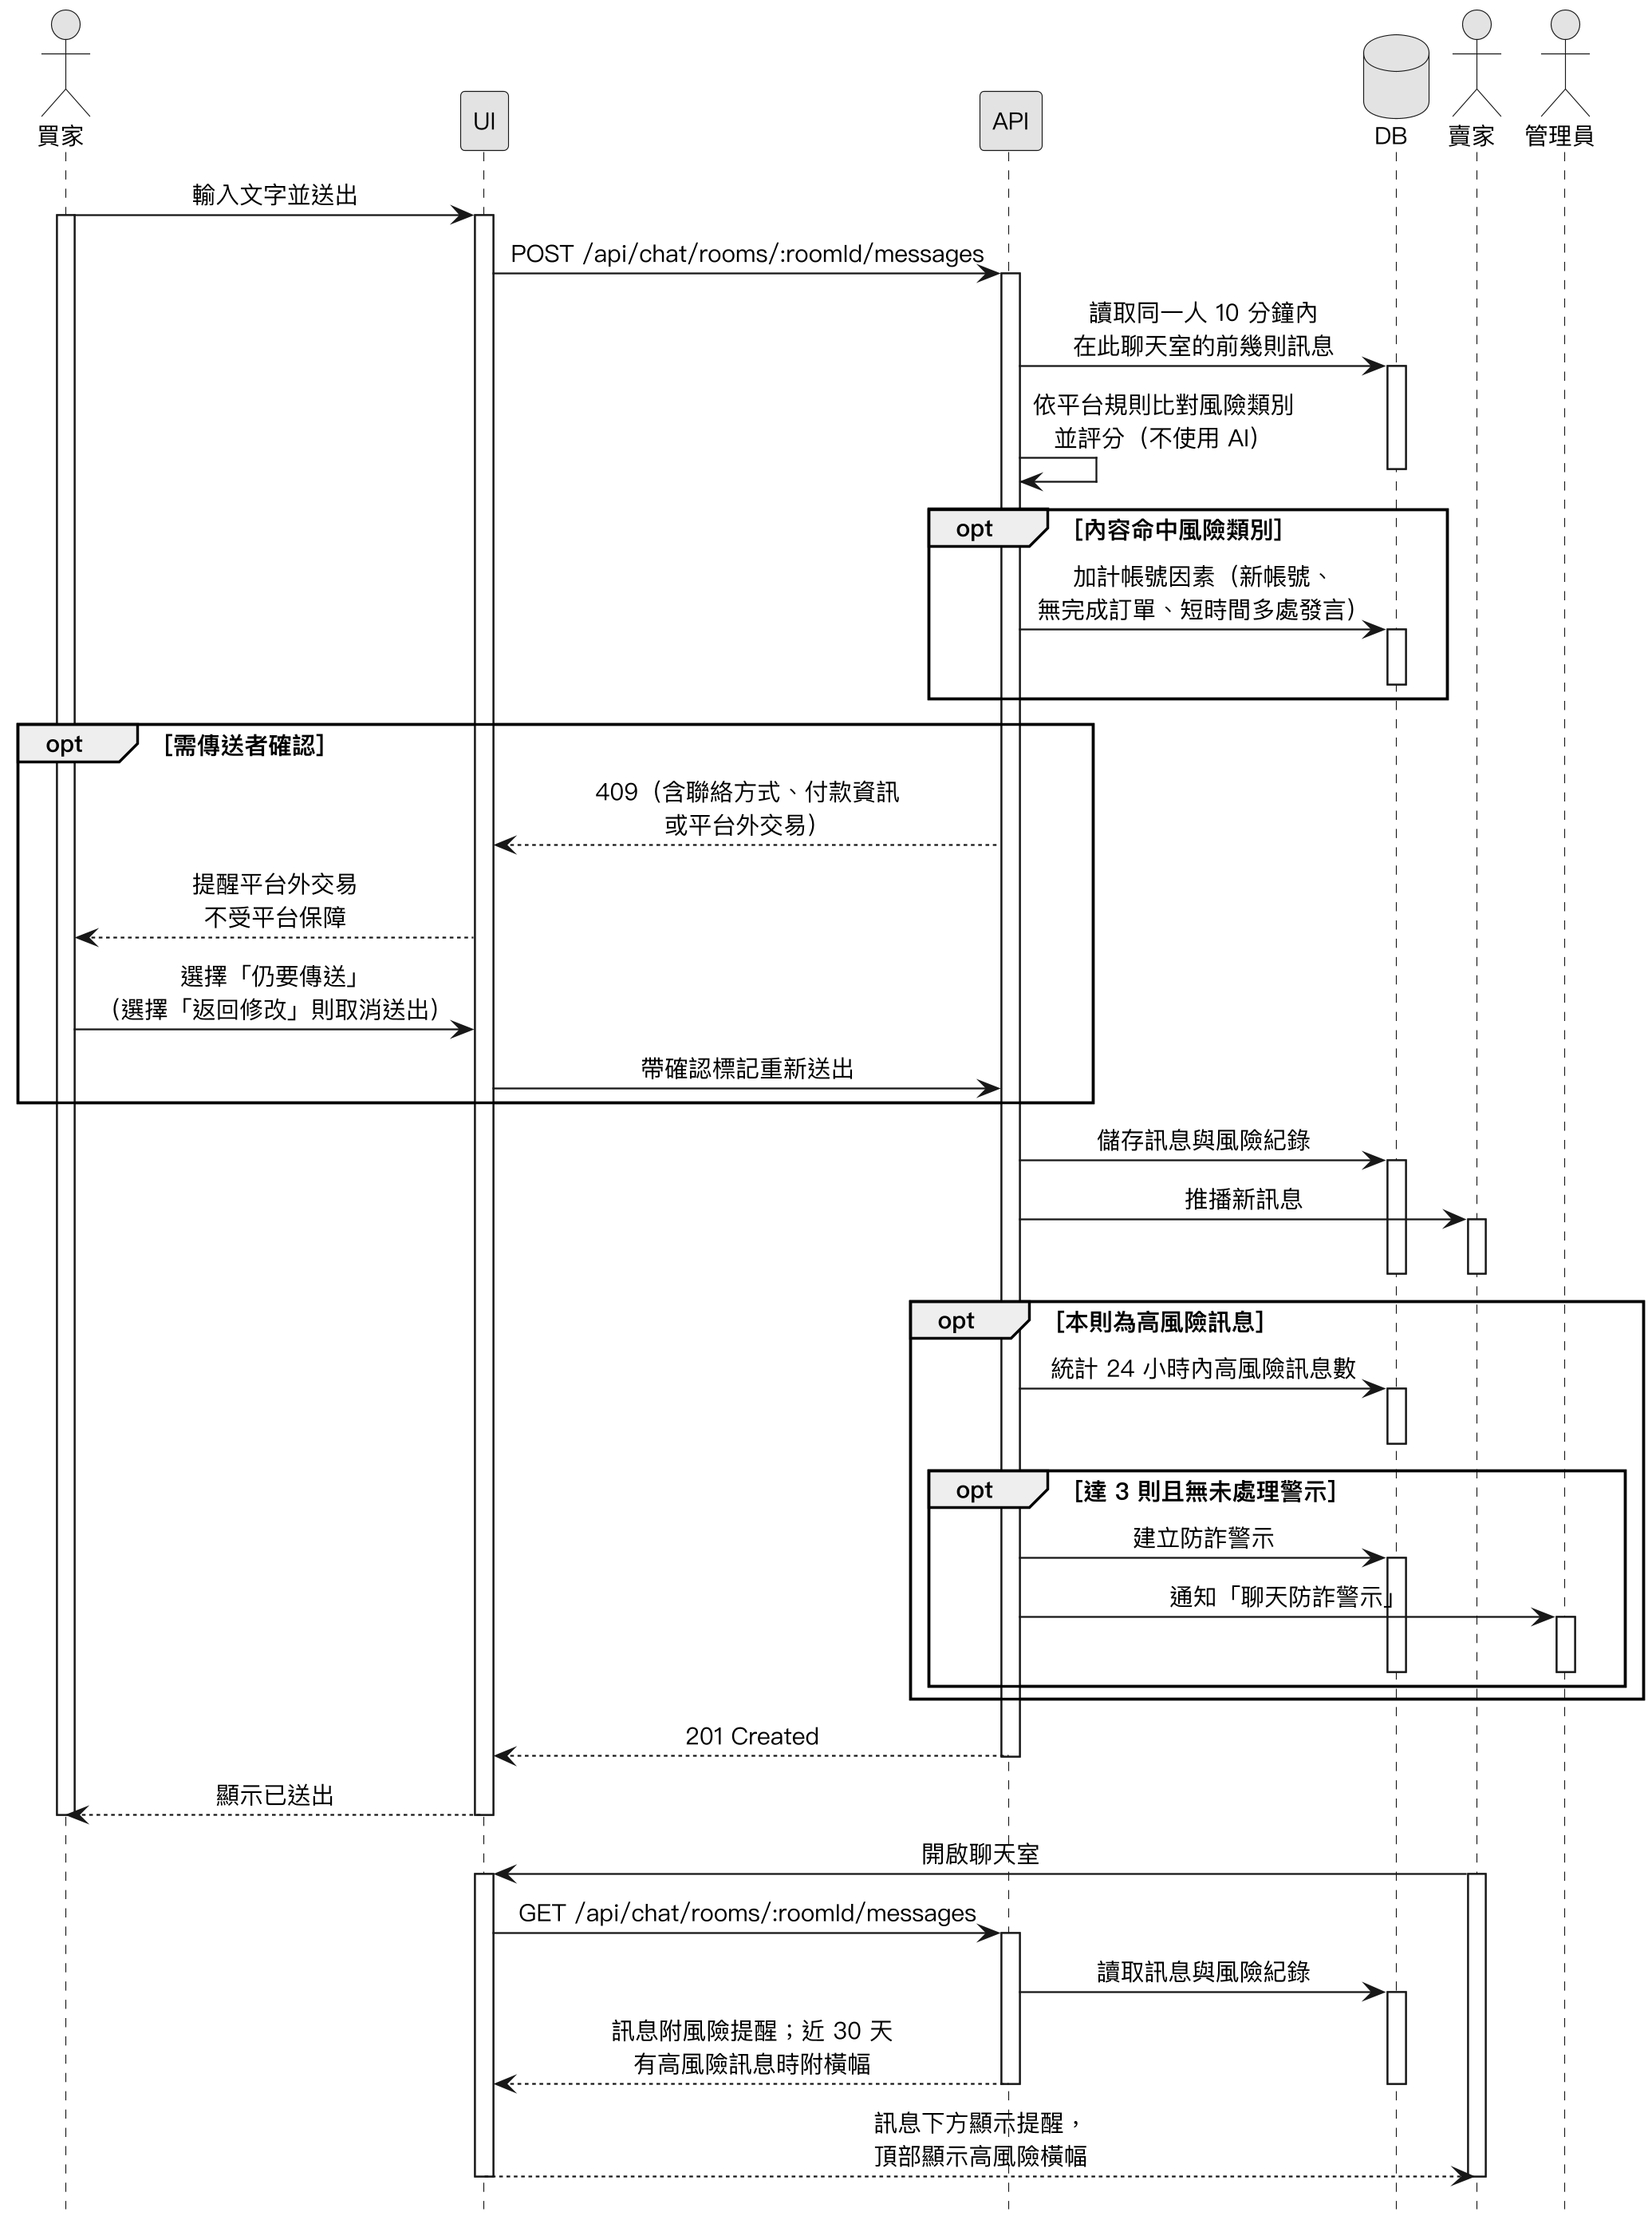
圖 6-1-27 聊天防詐檢查之循序圖
本循序圖對應使用個案UC-28，呈現聊天的即時推送流程。App登入後或回到前景時，以登入權杖建立即時連線；對方傳送的訊息寫入資料庫、回應送出後，系統通知其他成員，App隨即只取得新訊息並回報已讀。輸入中狀態也會即時傳給對方；即時連線中斷時，App改以固定間隔輪詢，確保訊息不會遺漏。
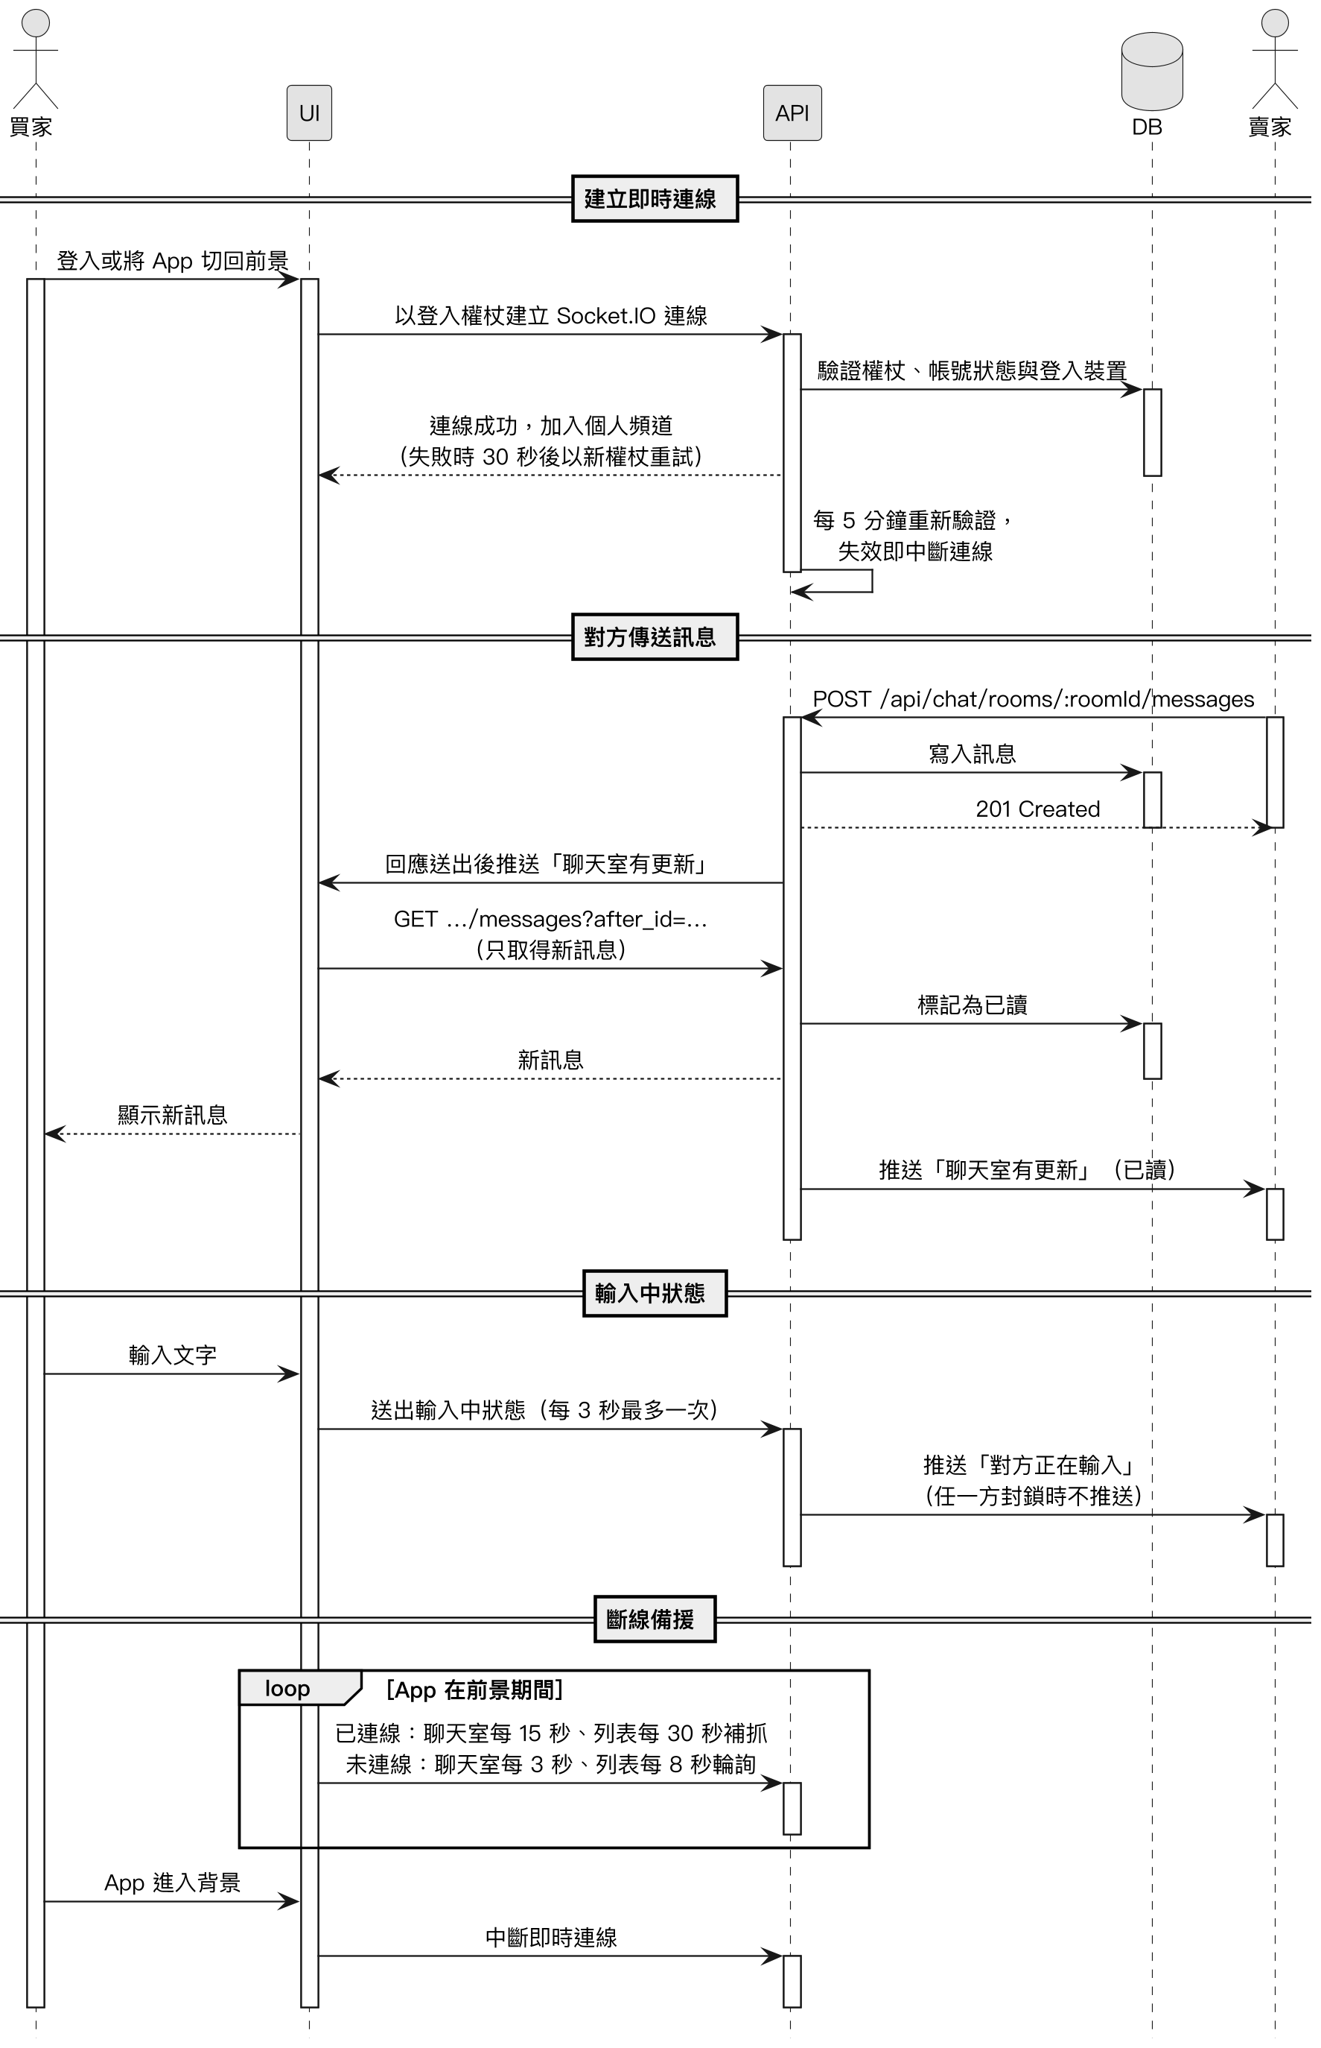
圖 6-1-28 聊天即時推送之循序圖
本循序圖對應使用個案UC-32，呈現書櫃故障備援之手動回報流程。書櫃未配對裝置，或裝置離線、故障持續2分鐘以上時，使用者依客服指示放入或取出書籍後於App送出手動回報；書櫃仍可正常使用時，系統不受理手動回報，並提示使用者改至書櫃掃描QR Code。受理後系統建立待確認之回報並通知管理員，訂單與存書狀態暫不變更，取回回報期間書籍暫停販售。管理員檢視回報後予以確認或駁回：確認存書時須指定書籍實際存放之櫃門，系統隨即變更訂單或存書狀態並通知回報者；駁回時訂單與存書狀態維持不變，取回回報期間暫停販售之書籍恢復上架，並通知回報者未通過確認。回報者本人或交易當事人之管理員不得處理該回報。
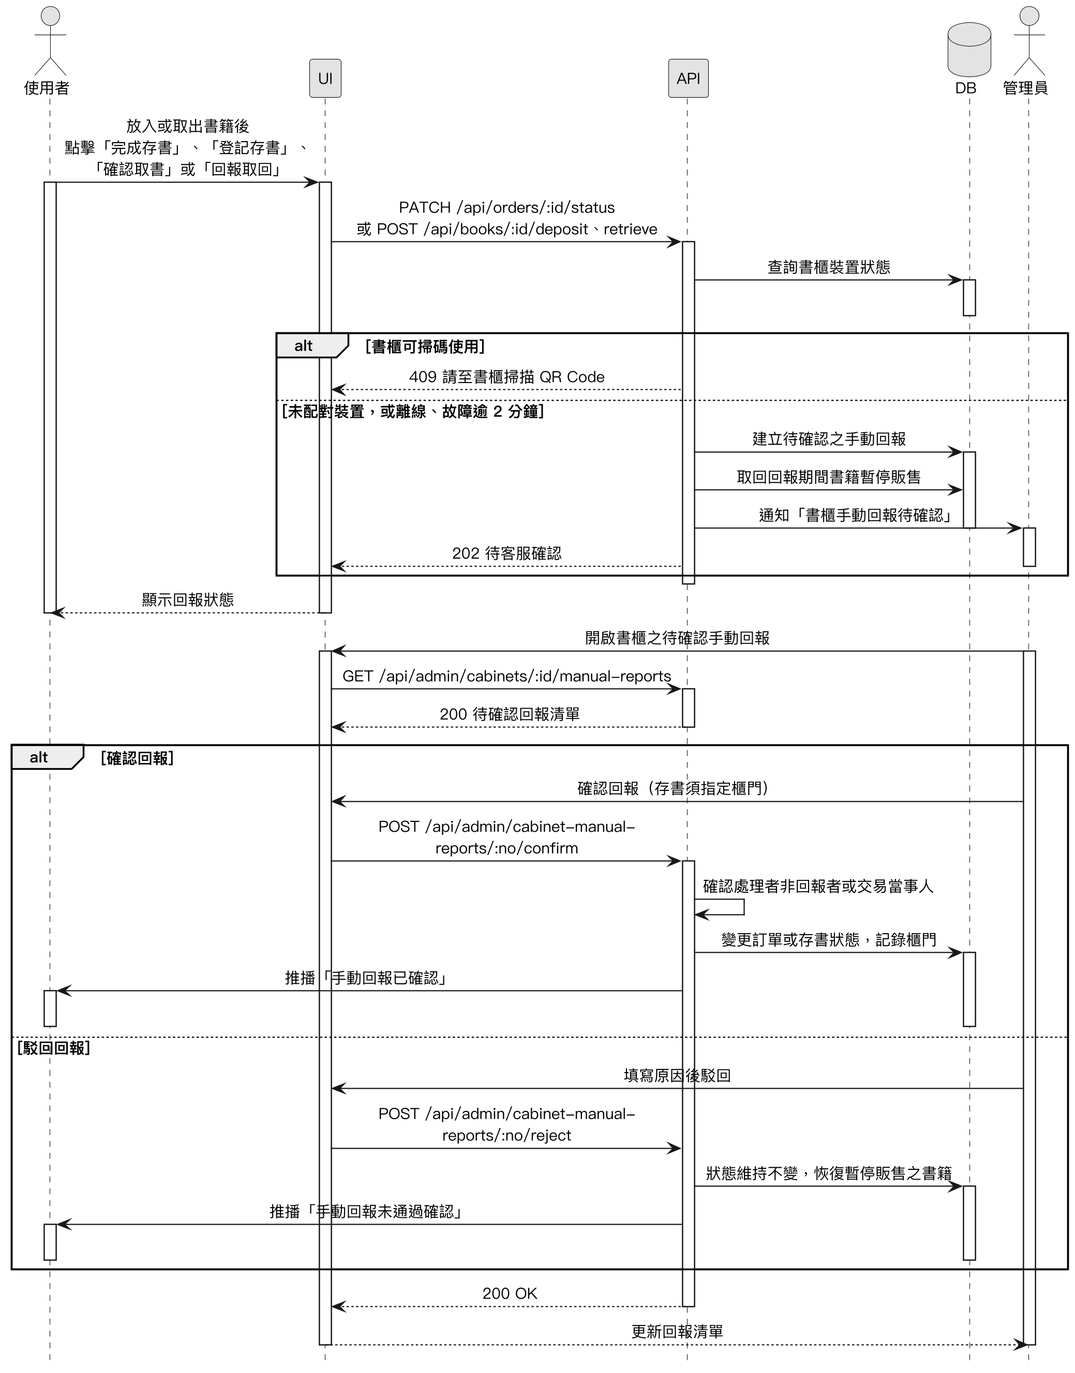
圖 6-1-29 書櫃故障備援手動回報之循序圖
本循序圖對應使用個案UC-33，呈現書櫃裝置之配對流程。尚未配對之裝置向伺服器申請配對，並回報裝置種類、櫃門數與韌體版本；系統產生效期10分鐘之8位數配對碼與輪詢權杖，僅保存其雜湊值，書櫃螢幕隨即顯示配對碼與剩餘時間。管理員於書櫃裝置頁面完成身分驗證後輸入配對碼，系統將此配對請求綁定該書櫃。裝置每3秒輪詢配對結果，綁定後系統撤銷該書櫃原有之裝置、交付僅能領取一次之裝置憑證，建立A01至A04櫃門並通知管理員；之後裝置以裝置憑證定時查詢書櫃狀態，閒置時顯示QR Code。配對碼逾時未輸入時，裝置自動重新申請。
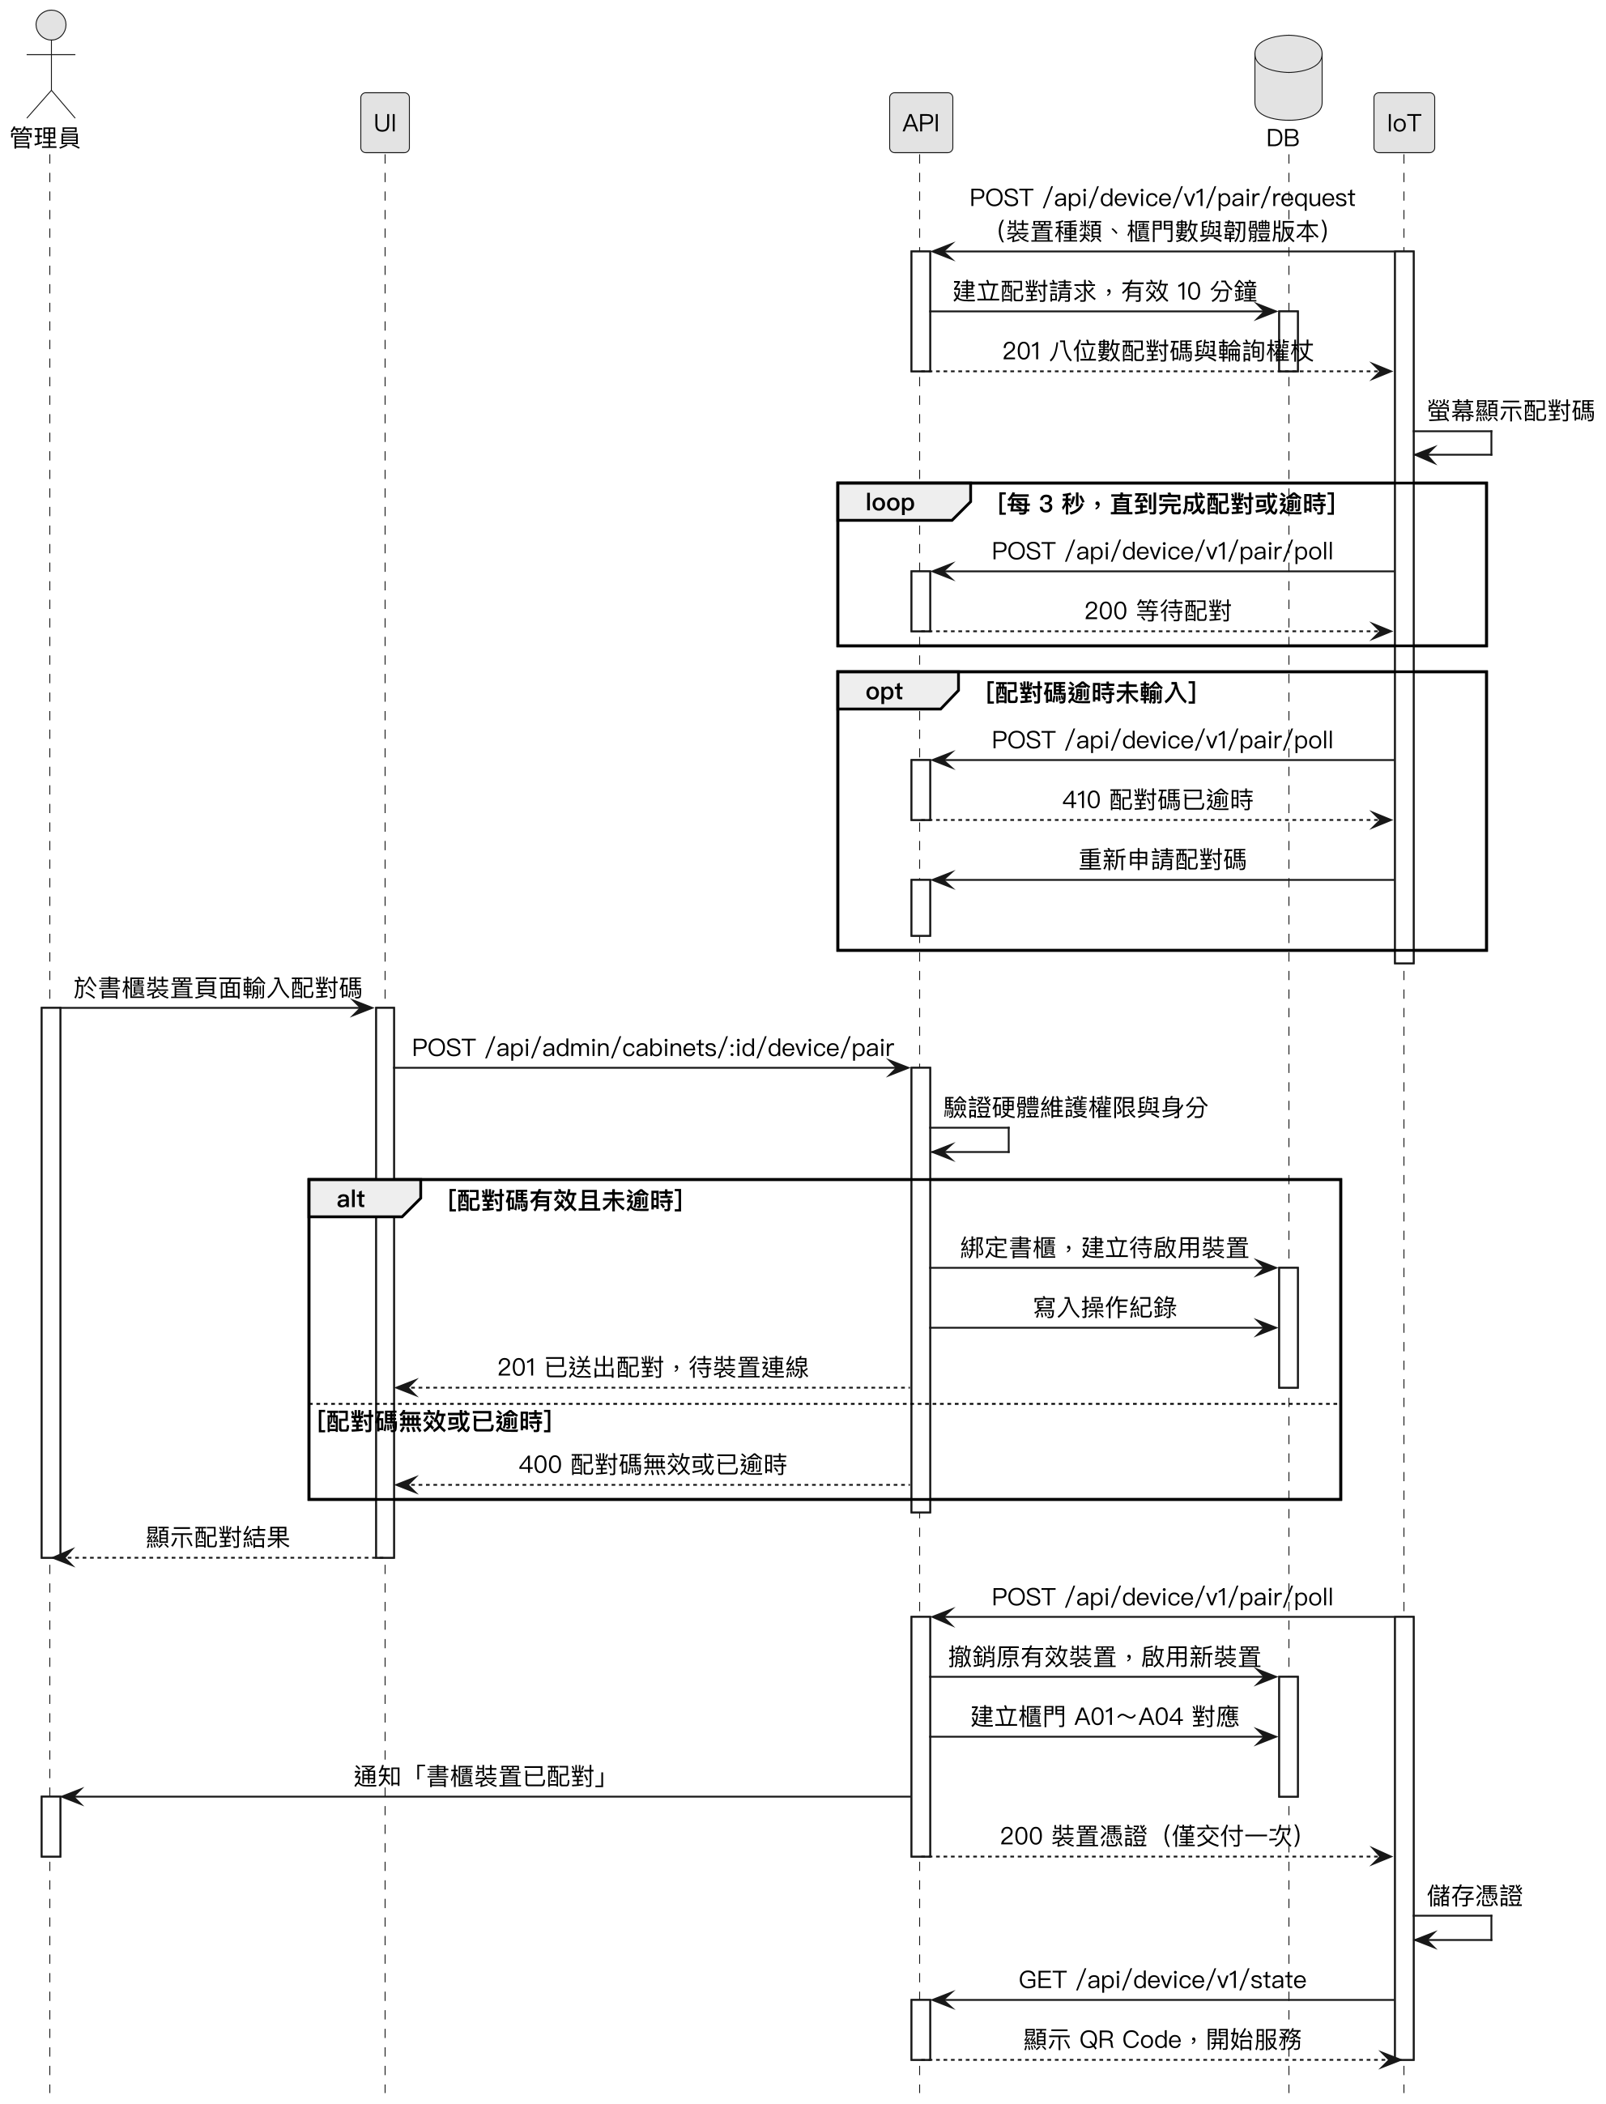
圖 6-1-30 書櫃裝置配對之循序圖
本循序圖對應使用個案UC-34，呈現管理員遠端開啟櫃門的流程。管理員選擇櫃門、輸入開啟原因並完成身分驗證後，系統確認書櫃裝置在線且未被使用，建立管理員作業，並於書櫃螢幕顯示兩位數比對數字；管理員依現場人員告知之數字於App輸入，相符後書櫃開啟該櫃門並倒數120秒；數字不符或逾時時作業即結束，櫃門不開啟。人員處理完畢並關門，管理員於App按「結束作業」或待倒數結束後，系統結束作業，並將該櫃門設為待確認；管理員再依實際情況確認內容無誤、登記存放內容或清空存放紀錄。無存放紀錄之空櫃門可不經數字確認直接開啟。
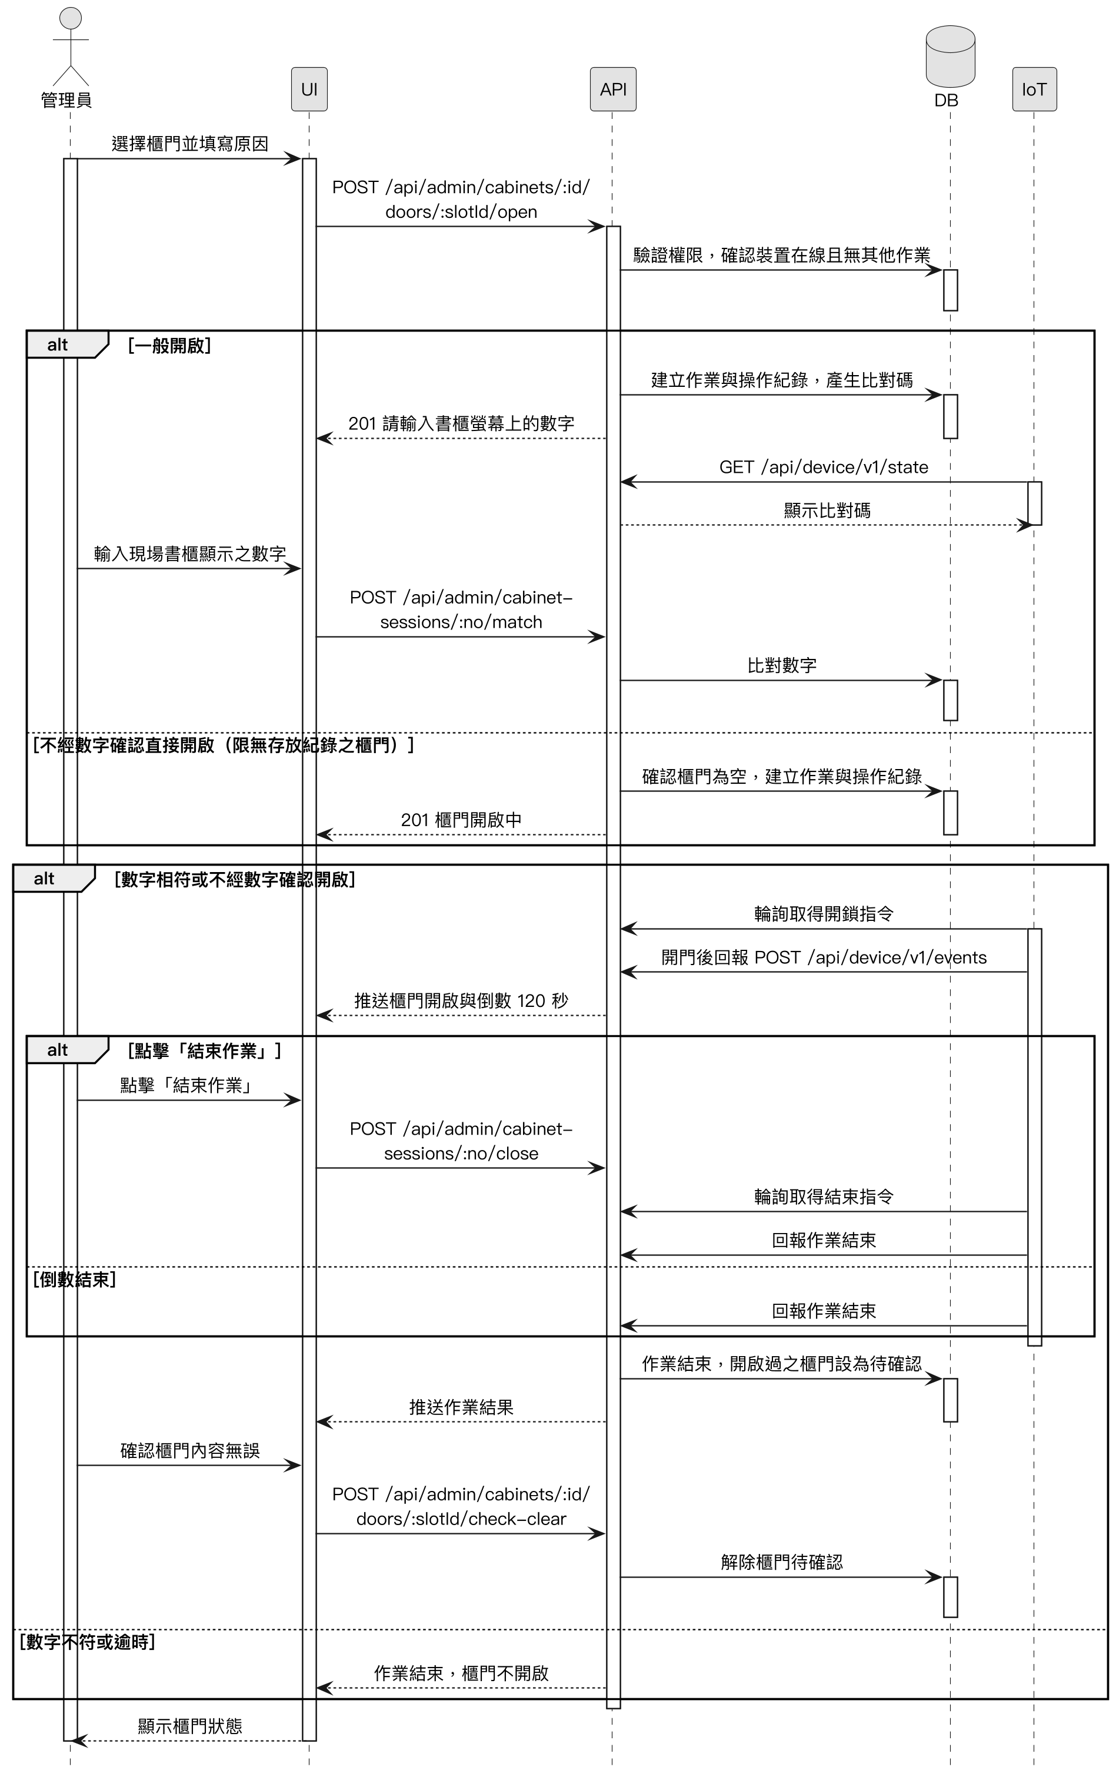
圖 6-1-31 管理員遠端開啟櫃門之循序圖
本循序圖對應使用個案UC-35，呈現會員查看前往書櫃交通資訊的流程。會員於書籍詳情、訂單詳情或選定書櫃後點擊「交通資訊」，系統依書櫃座標查詢周邊交通：捷運、公車、YouBike、停車場、路邊停車、道路路況與計程車招呼站等資料取自臺北市資料大平臺，各來源獨立快取，過期時才重新下載，下載失敗時沿用上次資料，從未取得時該區塊標示暫時無法取得；路邊停車另以每月建立之格位索引找出書櫃300公尺內之格位，並以路段編號對應即時空位。系統依直線距離篩選周邊項目後回傳各區塊資料與資料時間。會員尚未選擇出發車站時，App取得捷運車站清單，以手機定位於手機上算出最近車站，使用者位置不傳送至伺服器；再查詢出發車站至書櫃附近車站之票價。會員點選任一項目即開啟地圖導航。
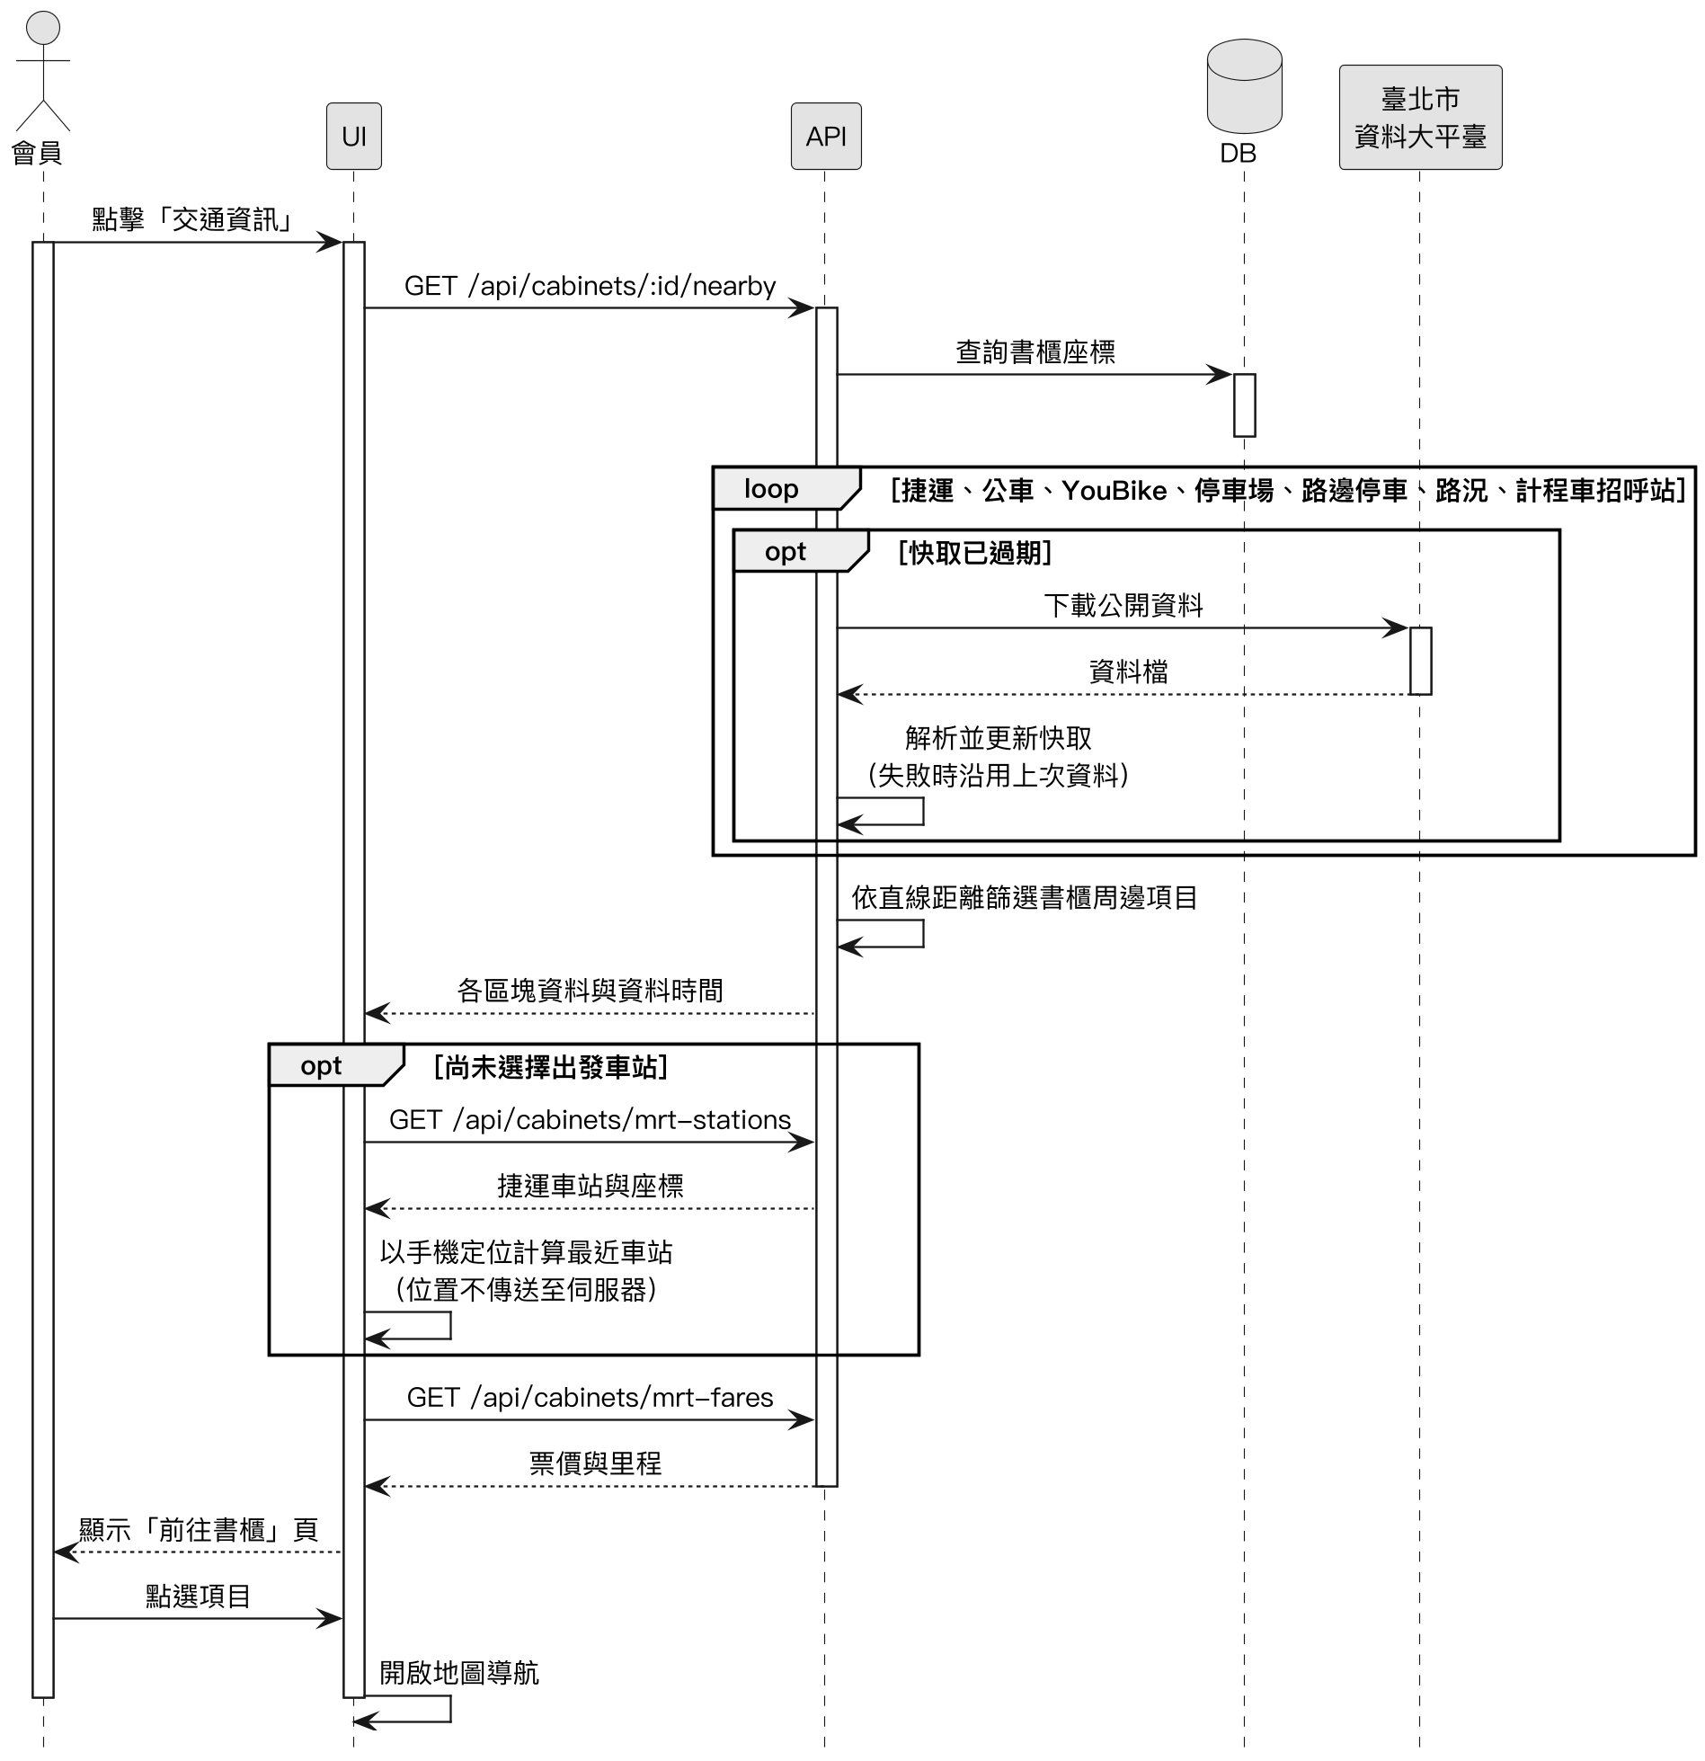
圖 6-1-32 查看前往書櫃交通資訊之循序圖

使用Claude潤飾1-1背景介紹
使用Claude潤飾1-2動機
使用Claude潤飾1-4預期成果
使用Gemini潤飾2-1可行性分析之法律可行性段落
使用Gemini彙整 表2-2-1商業模式－Business model
使用Gemini潤飾2-3市場分析－STP
使用Gemini潤飾2-4競爭力分析SWOT-TOWS
使用Gemini彙整 表2-4-1 TOWS矩陣策略分析表
使用ChatGPT彙整 表5-1-1使用者功能性需求表
使用ChatGPT彙整 表5-1-2系統管理員功能性需求表
使用ChatGPT彙整 表5-1-3使用者與系統管理員非功能性需求表

